《宁夏青年科学技术人才托举工程人选》线上申报--操作手册

2022年3月

目录
1. 引言 3
1.1. 编写目的 3
1.2. 用户对象 3
2. 系统地址 3
3.软件平台客户端 3
4.个人用户登录及单位用户申请操作 4
4.1.个人用户 4
4.1.1 个人用户申请 4
4.1.2 个人信息管理 5
4.2.单位用户 7
4.2.1申请单位管理员 8
4.2.2单位信息管理 9
5.个人用户业务办理操作 12
5.1青年科技人才托举人选申报 12
6工作单位用户业务办理操作 24
6.1青年科技人才托举人选申报审核 24
6.2青年科技人才托举人选汇总提交 32
6.2.1功能概述 32
6.2.2操作说明 32
7推荐单位用户业务办理操作 35
7.1青年科技人才托举人选申报审核 35
7.1.1功能概述 35
7.2.2操作说明 36
7.2青年科技人才托举人选汇总提交 40
7.2.1功能概述 40
7.2.2操作说明 40
8推荐单位用户业务办理操作 43
8.1青年科技人才托举人选申报审核 43
8.2青年科技人才托举人选申报信息查询 47

引言

编写目的
为了使用户能够准确、方便的使用系统各项功能，特编写了该操作手册。

用户对象
个人、单位用户。

系统地址
（1）宁夏高层次人才工作信息网
https://gccfw.hrss.nx.gov.cn

3.软件平台客户端
序号 | 软件名称 | 版本
 | 操作系统 | windows
 | 客户端浏览器 | Windows 7 IE8及以上  推荐使用360（极速模式）  Chrome  Firefox

4.个人用户登录及单位用户申请操作

4.1.个人用户

4.1.1 个人用户申请
进入宁夏高层次人才工作信息网后，点击【个人登录】如下图：
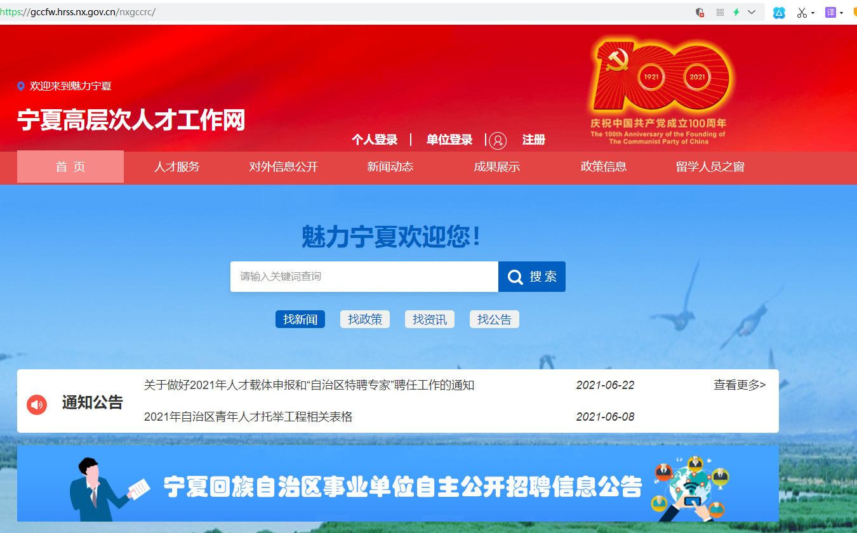
登录系统界面如下图：
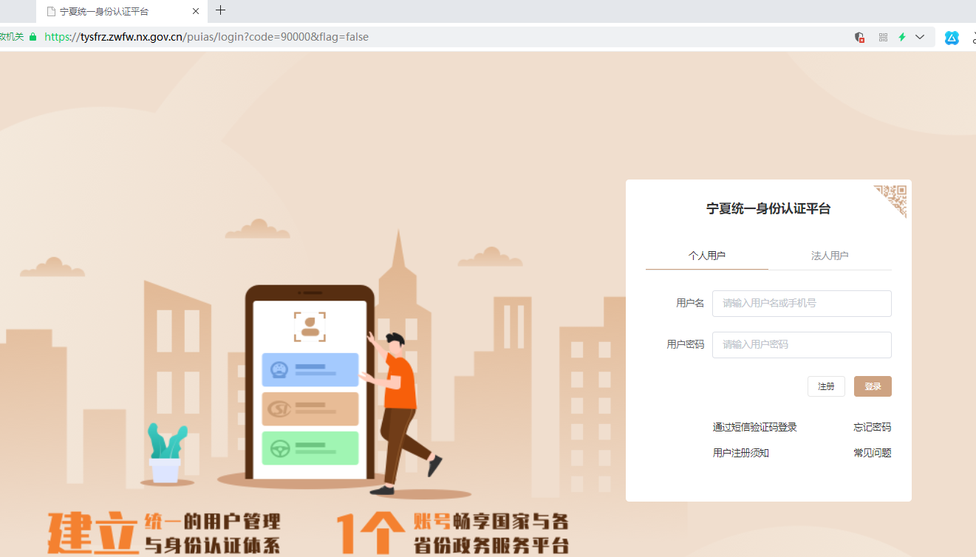
如果未注册请先进行用户注册，点击【注册】按钮。注册页面如下图所示：
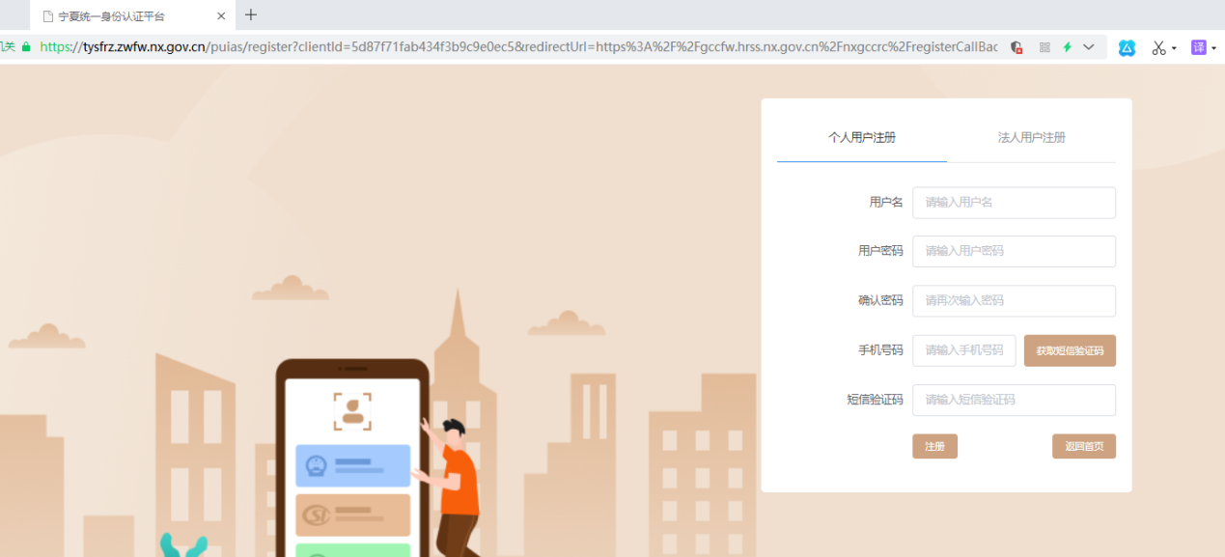
注册成功后，要进行实名认证。具体操作按宁夏统一身份认证平台为准。
实名认证等级Lv3级后，重新访问https://gccfw.hrss.nx.gov.cn/ 进行登录。
用户已注册忘记密码登录不成功的，可点击【忘记密码】按提示找回密码后重新登录即可。

4.1.2 个人信息管理
个人登录进入个人主页后，可维护当前登录人员基本信息。
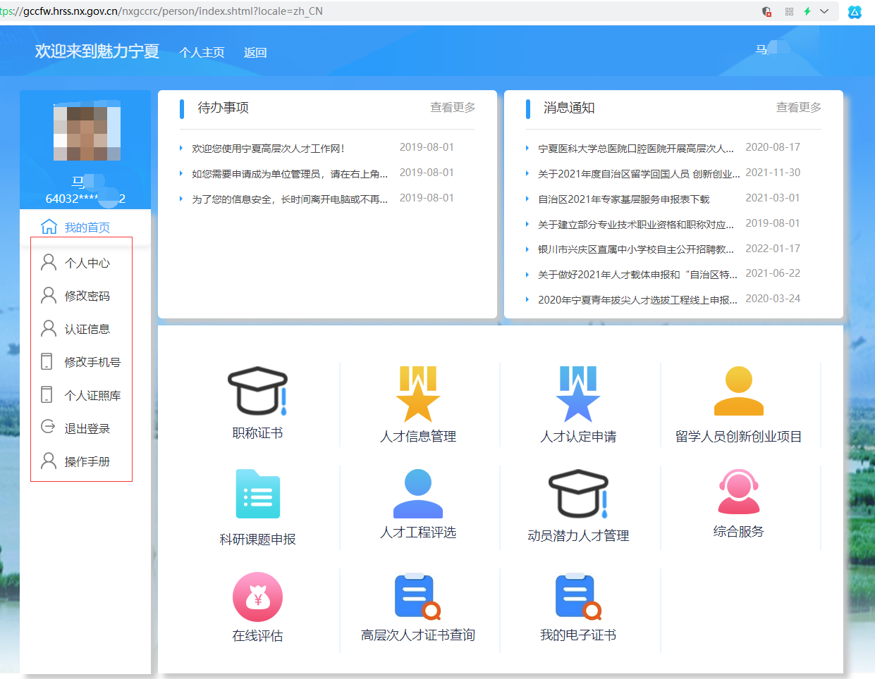

4.1.2.1 个人中心
点击【个人中心】菜单，可查看和修改个人信息，如：修改邮箱、地址等基本信息。修改后，点击【确认修改】按钮即可。如下图：
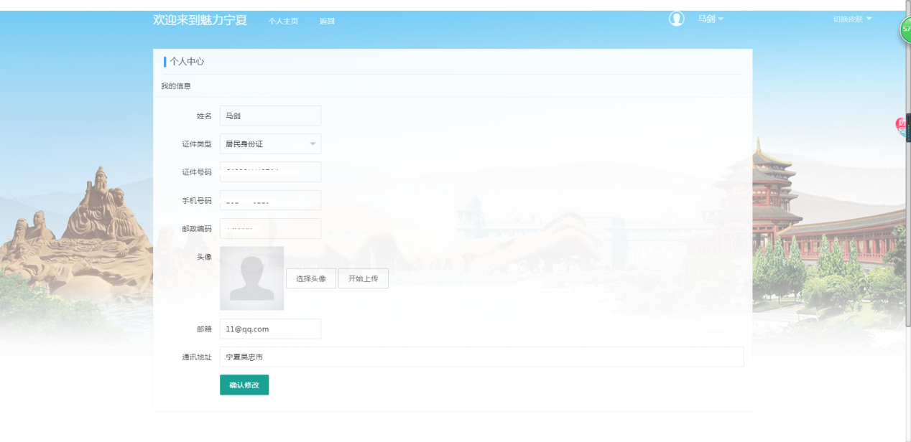

4.2.单位用户
单位用户是：由已注册登录的个人用户，通过授权成为单位管理员，以单位形式登录的用户。
登录时，选择“单位登录”
登录界面如下：依然 “个人用户”，不使用法人用户。

4.2.1申请单位管理员

4.2.1.1功能概述
个人用户注册登录后，可在线申请单位管理员权限，待管理员审核通过后，个人可以单位方式登录系统，进行单位业务的办理。

4.2.1.2操作说明
第一步：个人登录系统后，在个人主页中，点击右上角用户名，在下拉菜单中，选择【申请管理员】，
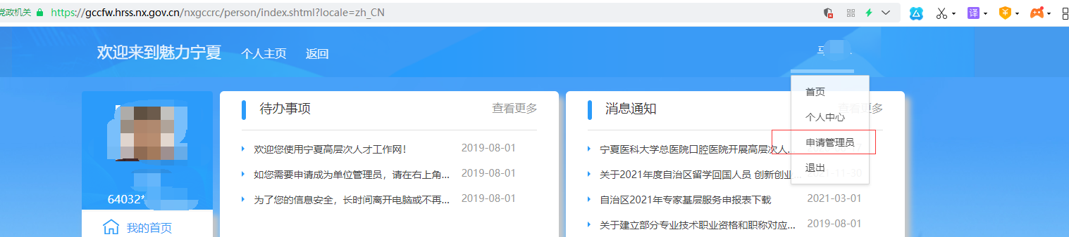
进入单位管理员申请页面，如下图
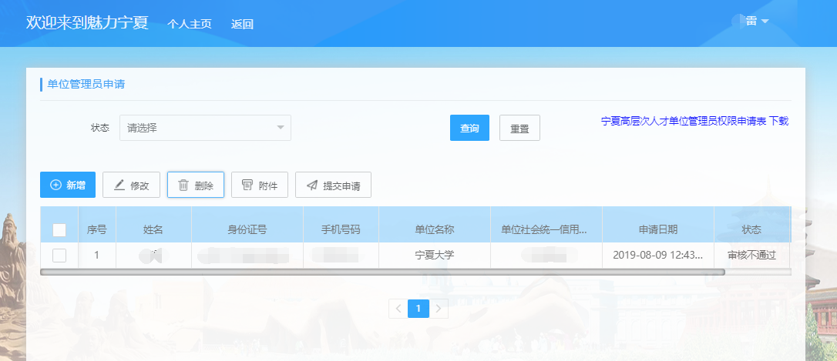
第二步：新增
点击【新增】按钮，进入新增页面，按要求输入单位名称和社会统一信用代码，核对信息后，点击【保存】按钮即可。未提交审核之前，可对申请的信息进行修改和删除操作。
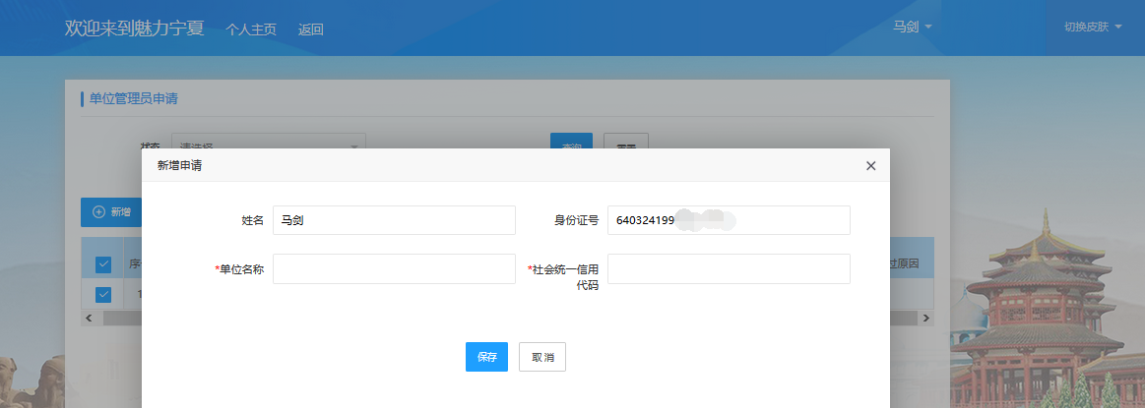
第三步：上传附件
点击“宁夏高层次人才单位管理员权限申请表下载”按钮，下载单位管理员权限申请表，填写表中内容并加盖单位公章，拍照作为附件上传。勾选申请信息，点击【附件】按钮，选择需要上传的附件信息，系统自动进行上传保存
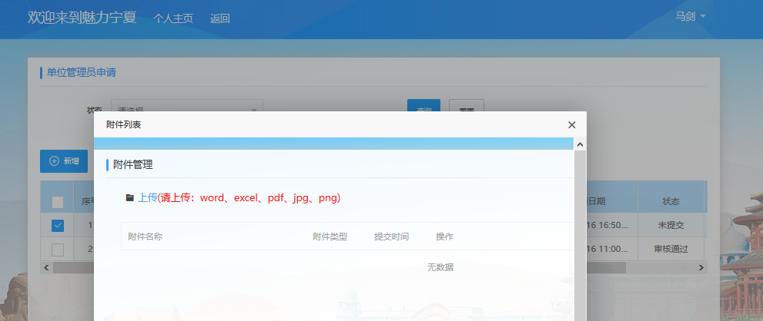
第四步：提交申请
确认申请的单位及附件信息无误后，点击【提交申请】按钮即可，后续将由管理员通过工作平台进行审核。审核通过后，个人用户可以以单位管理员身份登录系统。

4.2.2单位信息管理

4.2.2.1单位信息
点击【单位信息】菜单，可查看和修改单位信息，如：修改单位负责人、单位地址、单位所属区域、行政主管、行业主管等信息。修改后，点击【立即提交】按钮即可。如下图
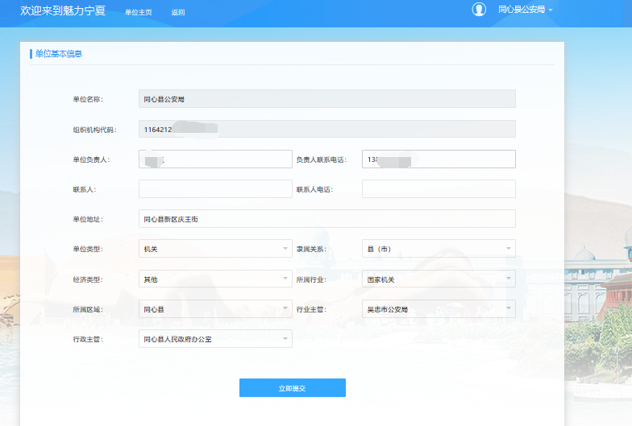

4.2.2.2银行账户
个人以单位身份登录后，可通过【银行账户】功能，增加或修改银行账户，具体操作流程如下：
第一步：单位登录系统后，点击【银行账户】菜单，进入资金账户信息页面，如下图
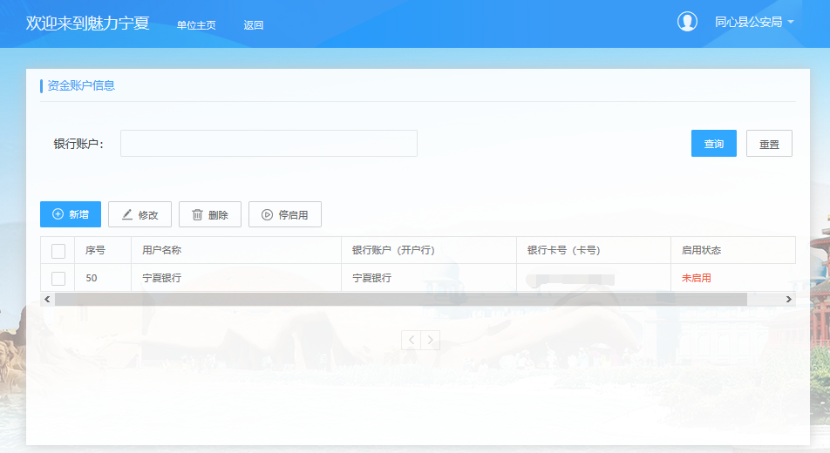
第二步：新增
点击【新增】按钮，进入新增资金账号页面，填写账户名称、银行账号、开户银行信息，核对信息后，点击【保存】按钮即可。未启用之前，可进行修改和删除操作。
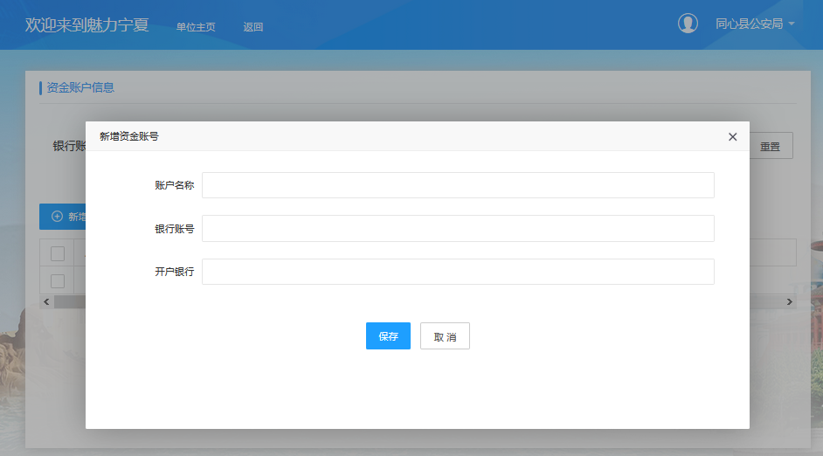
第三步：停启用
勾选银行账户信息，点击【停启用】按钮，可对银行账户进行启用或者停用。“未启用”状态将会更新为“启用”状态，“启用”状态将更新为“未启用”状态。

5.个人用户业务办理操作

5.1青年科技人才托举人选申报

5.1.1功能概述
为个人提供网上申请青年科技人才托举人才填报功能。
申报流程大概如下：
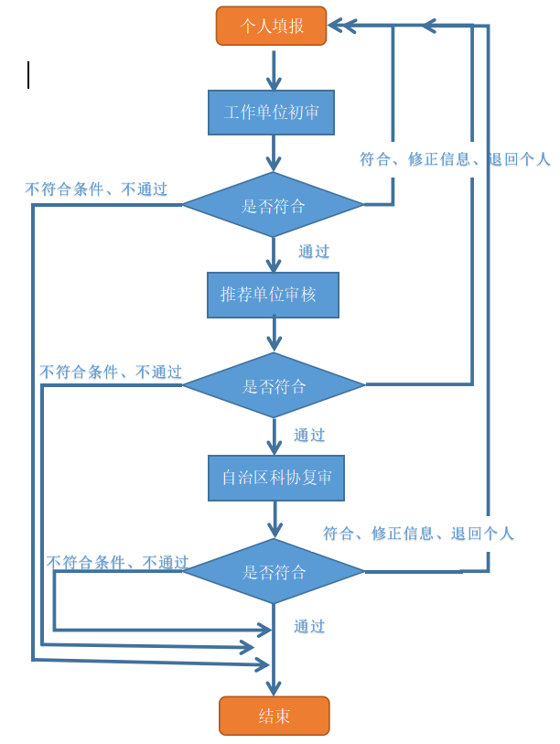

5.1.2操作说明
第一步：个人登录 宁夏高层次人才工作网，进入 “个人主页”，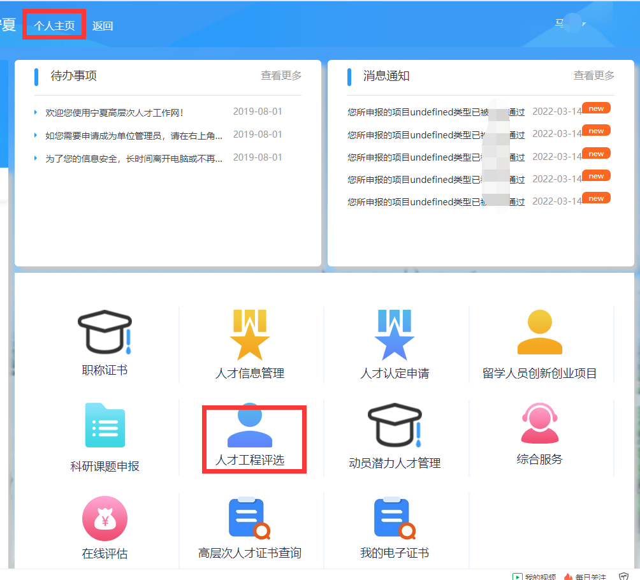
点击“人才工程评选”进入 如下界面
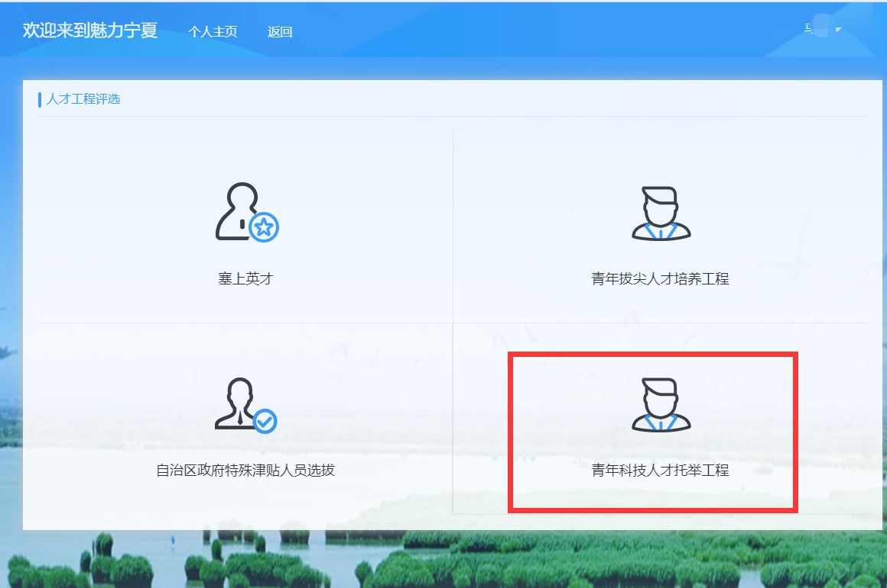
点击“青年科技人才托举工程”进入申报界面
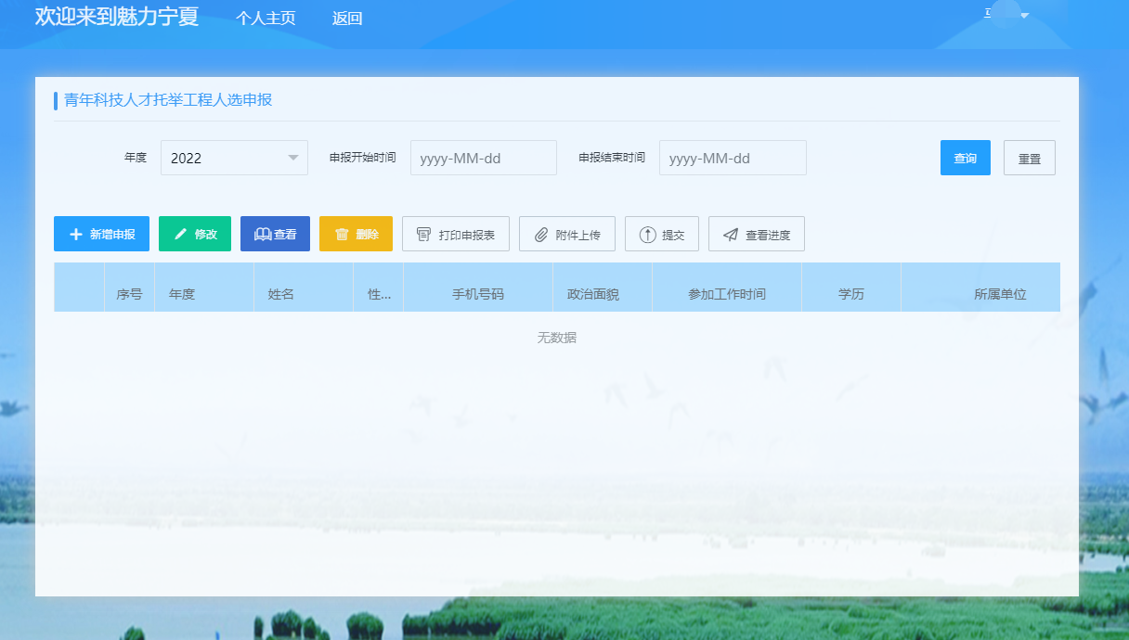
第二步：点击“新增申报”按钮，弹出录入信息界面，根据实际情况准确无误的录入相关信息，并保存。 需要填写的信息如下图所示：
(1)申报基本信息
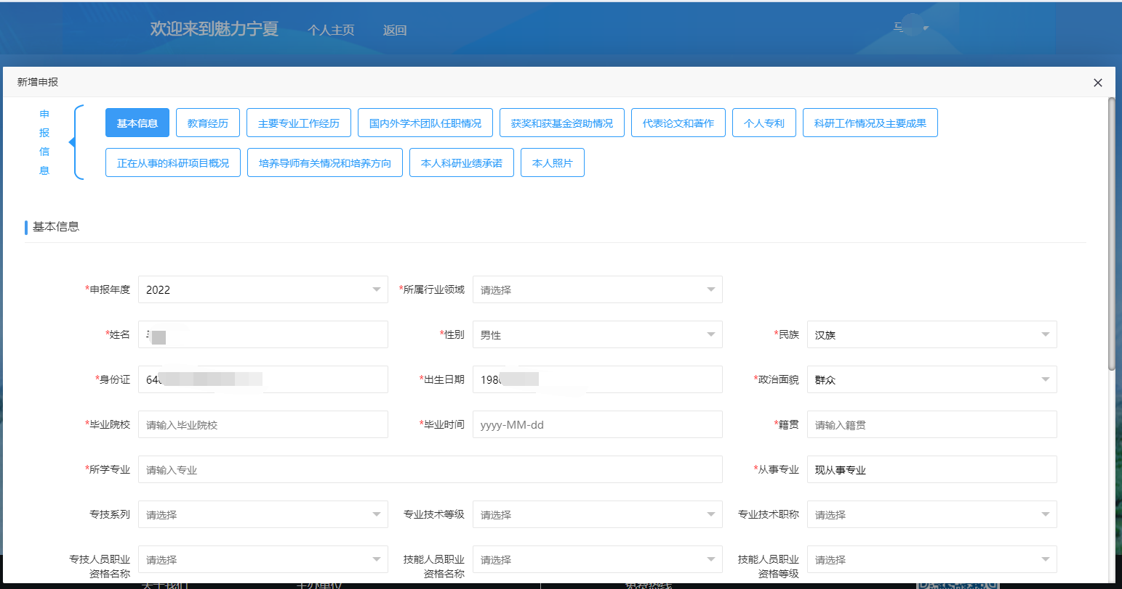
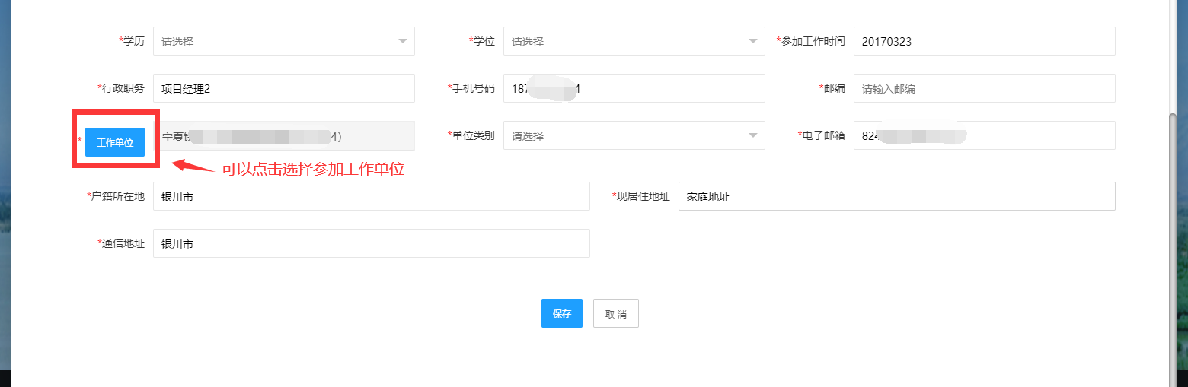
- 教育经历
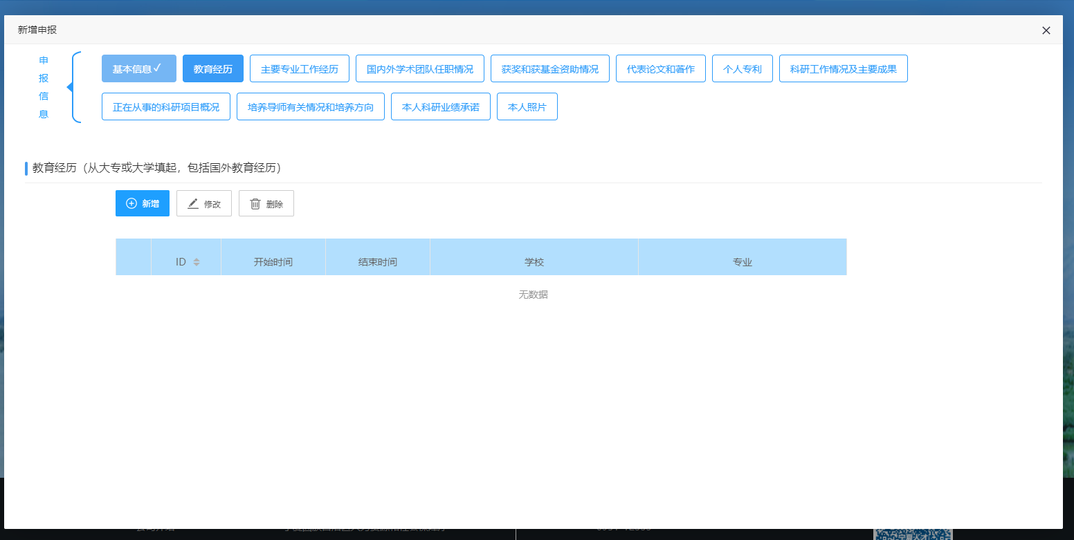
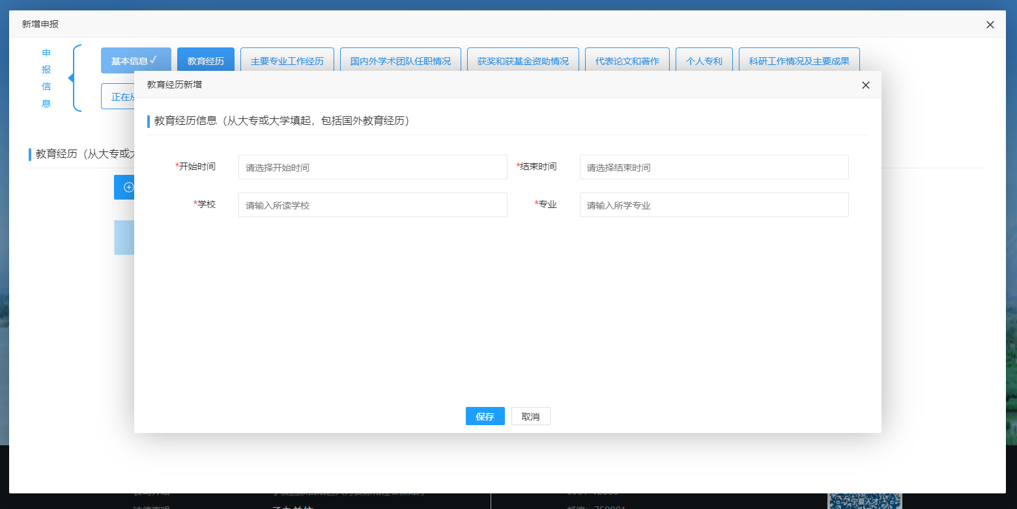
（3）主要工作经历
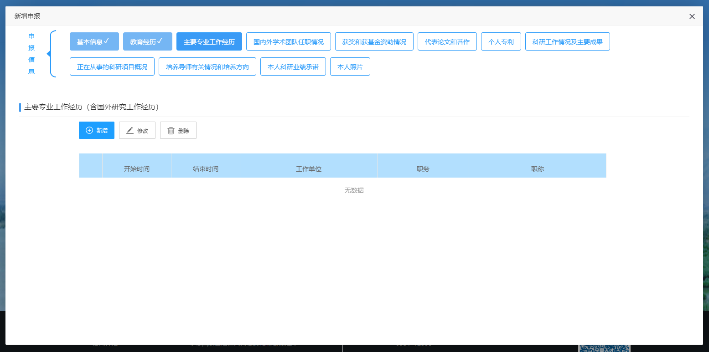
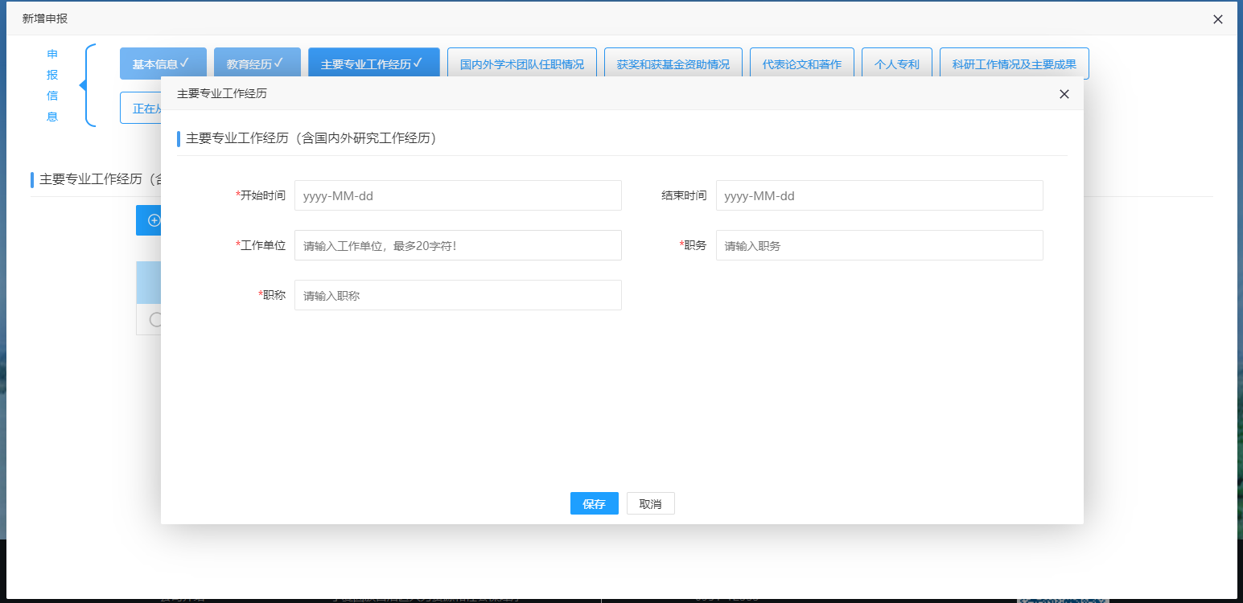

（4）国内外学术团队任职情况
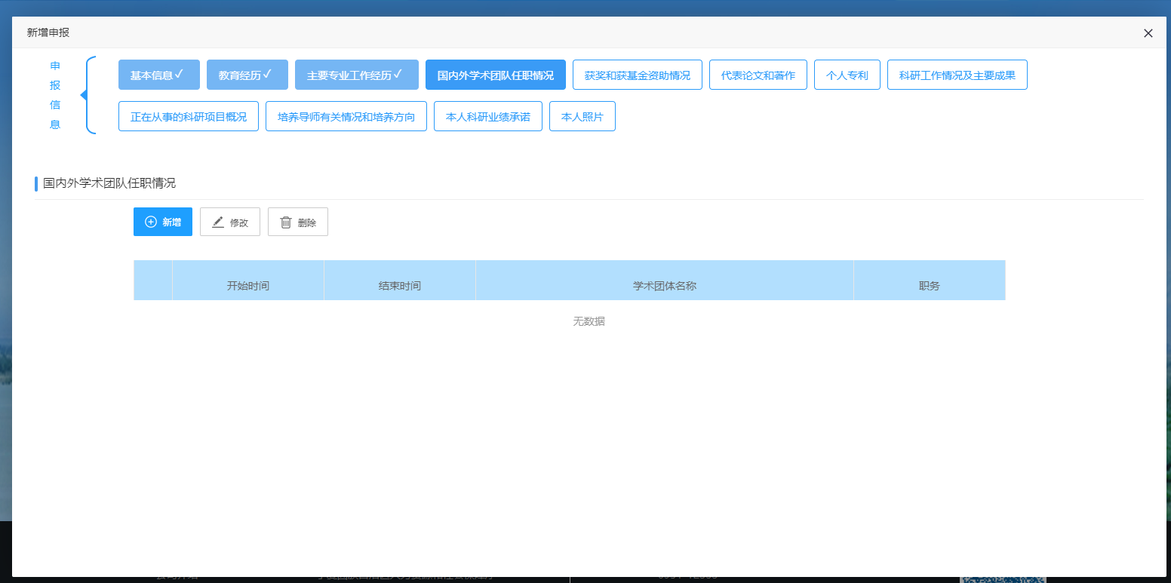
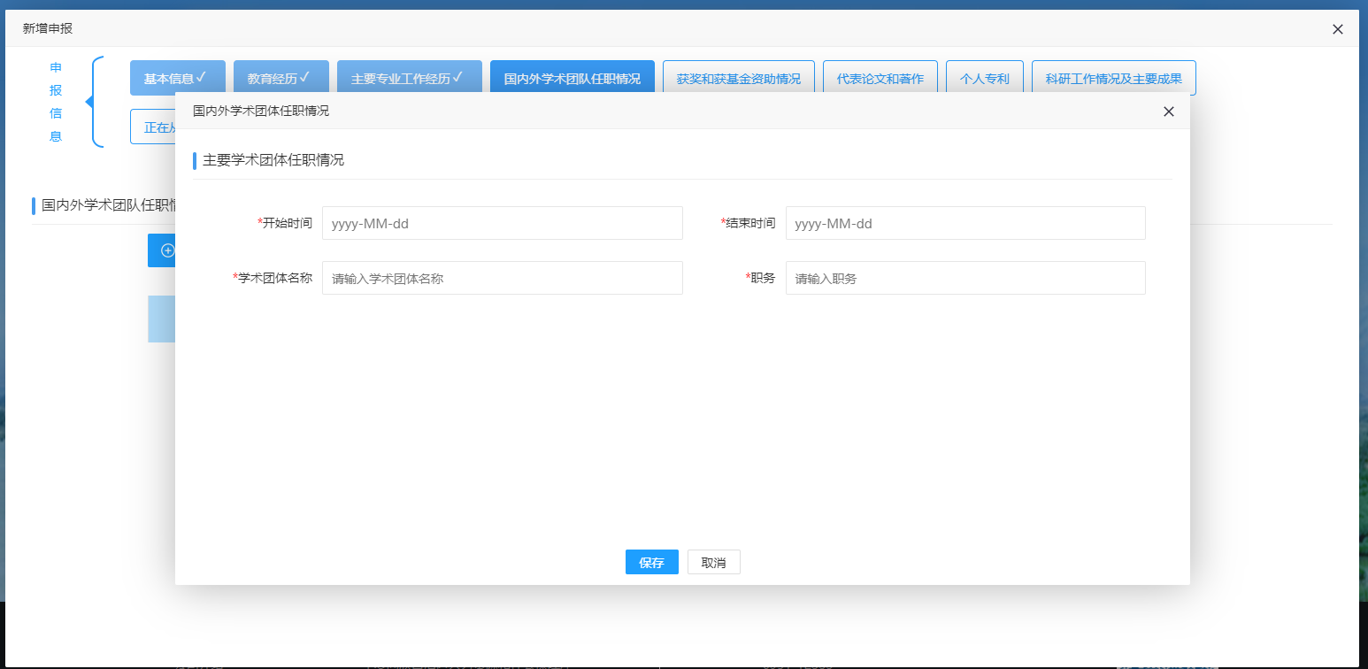

（5）获奖和或基金资质情况
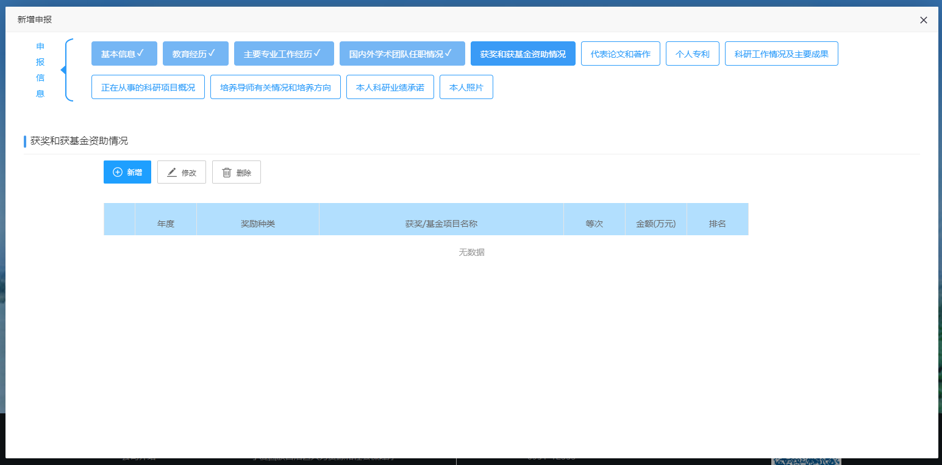
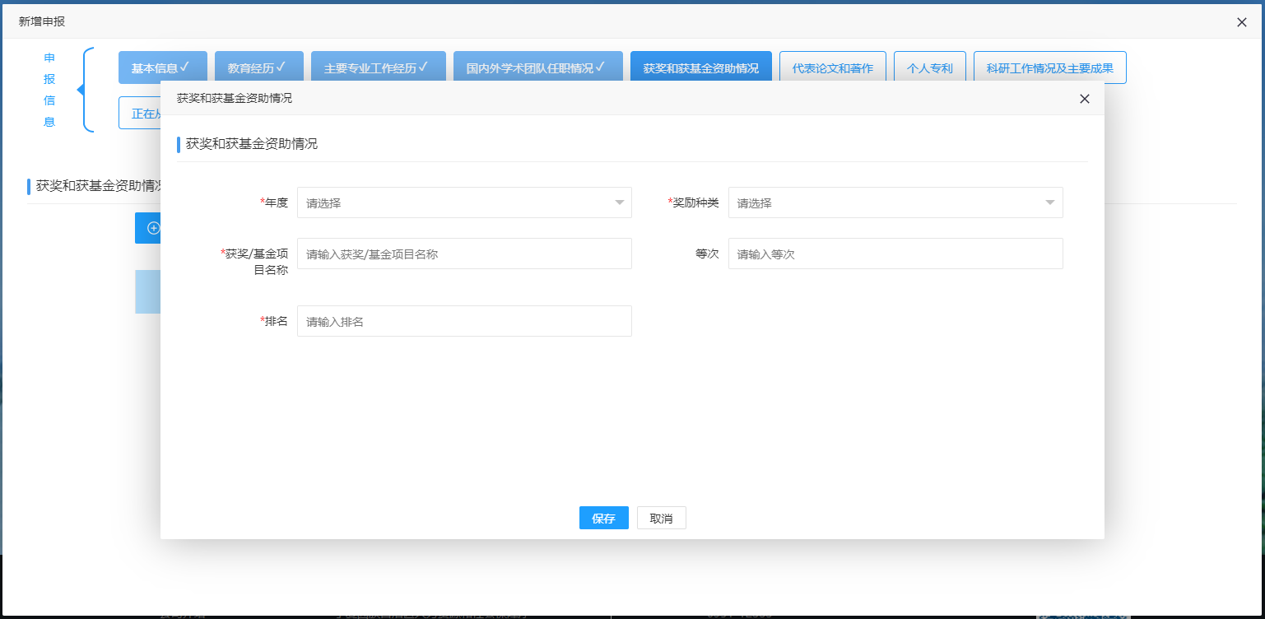

（6）代表论文和著作
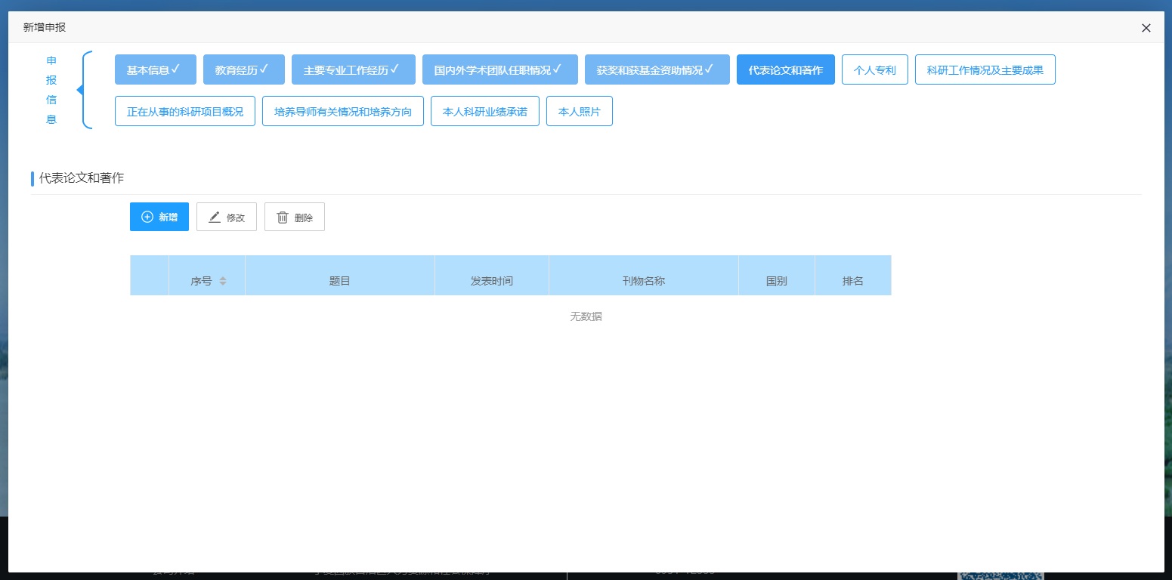
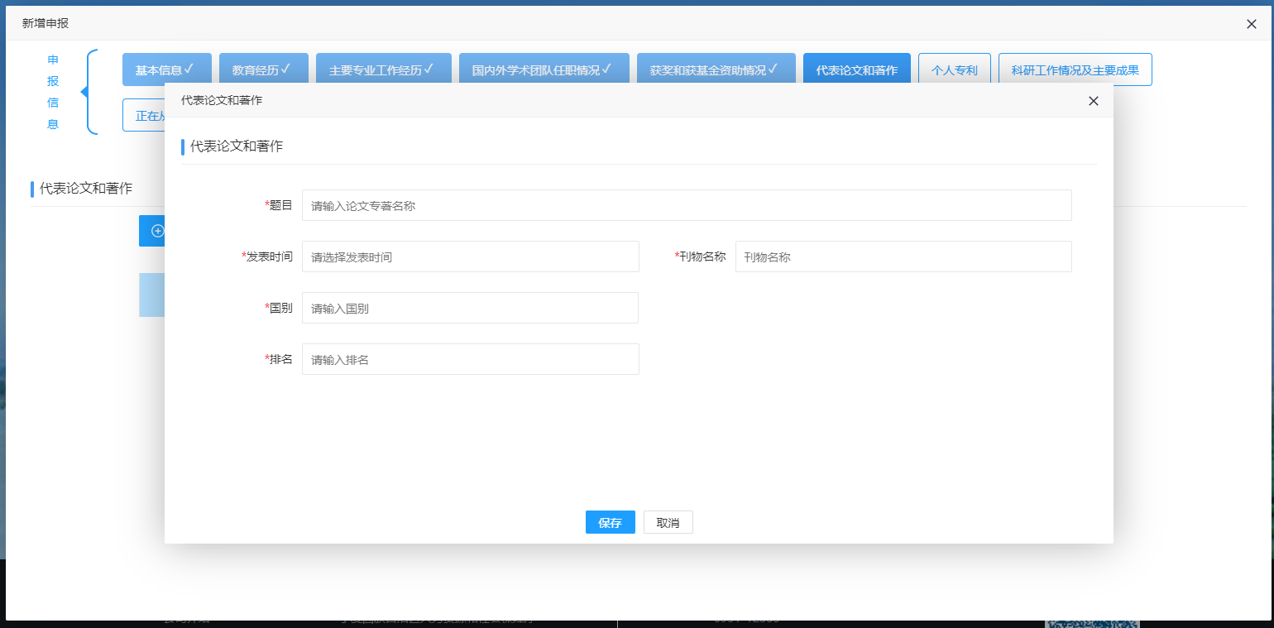
- 个人专利
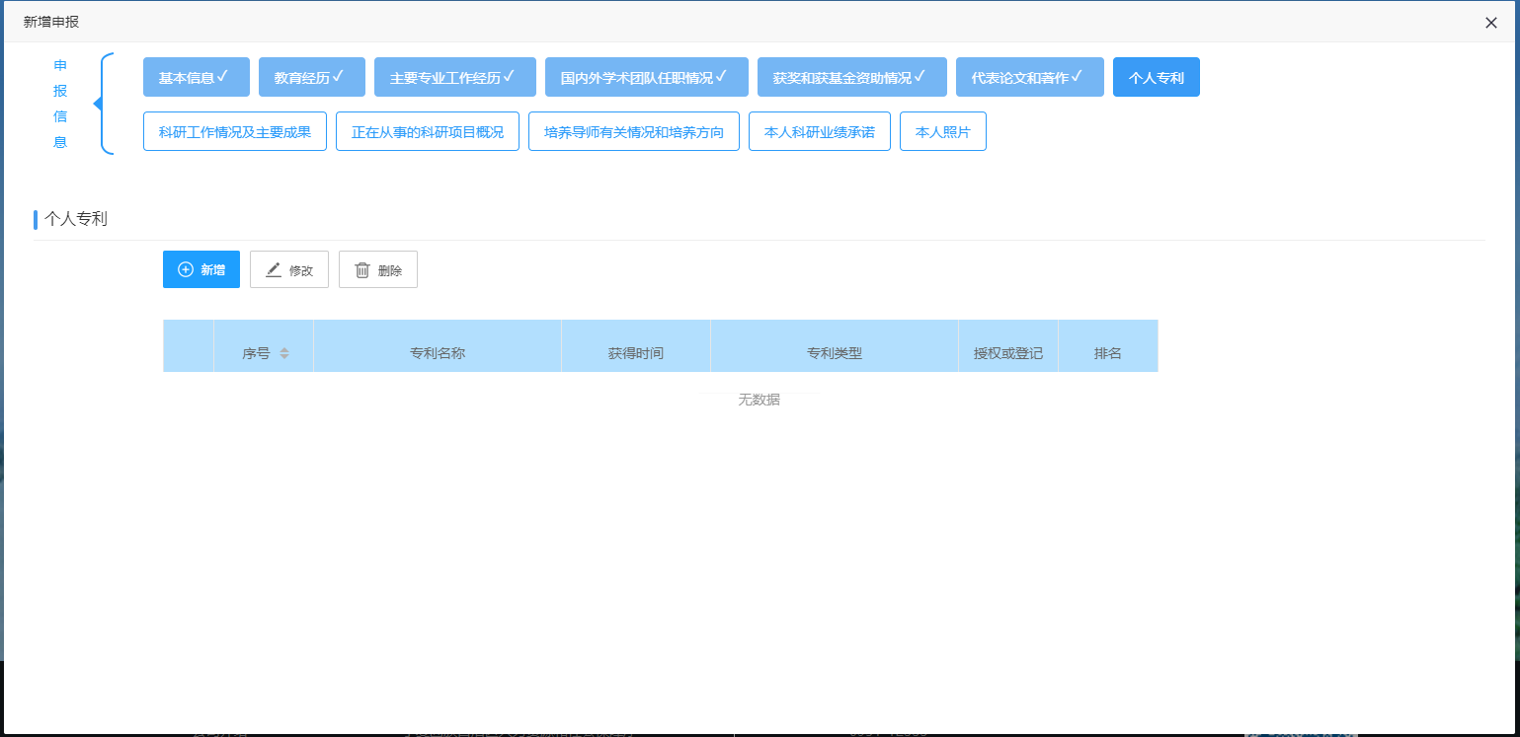
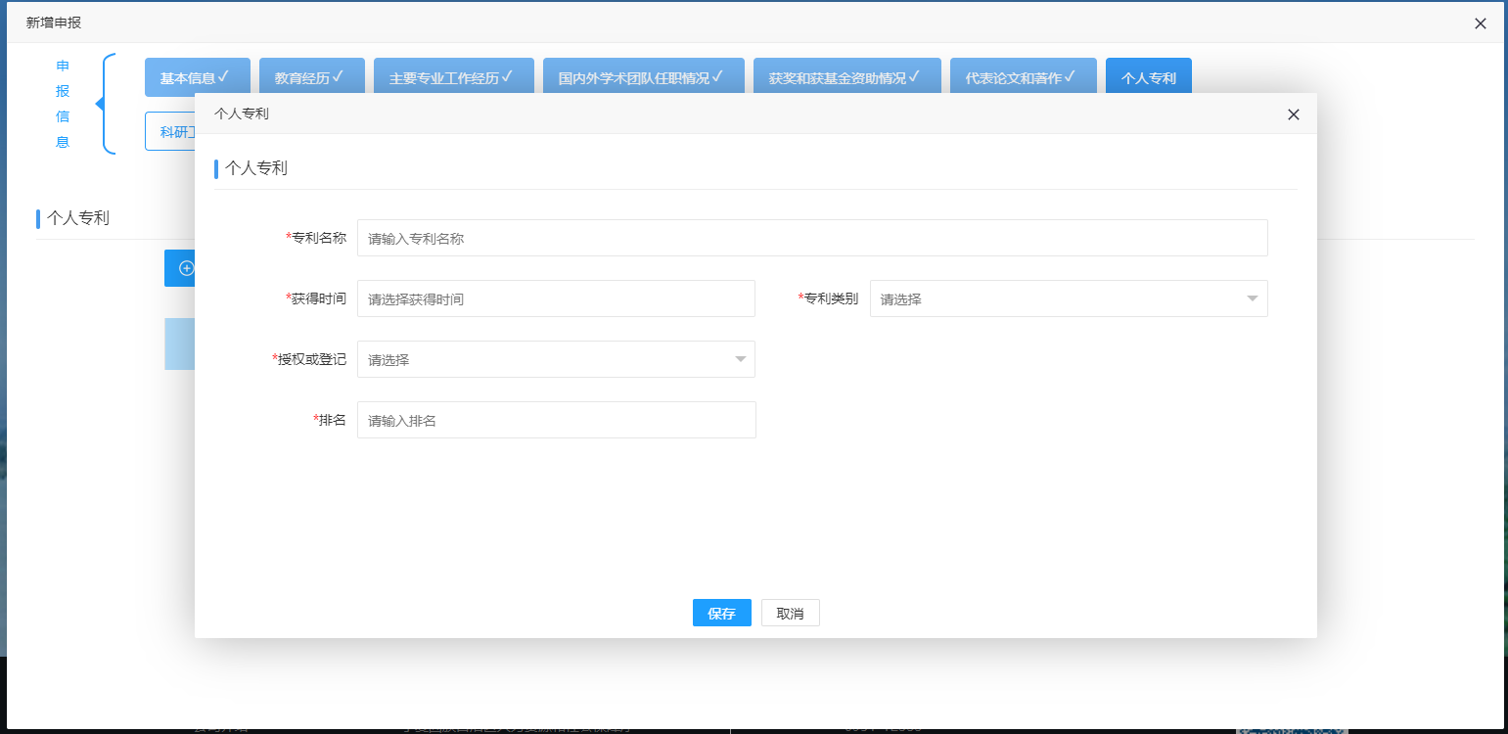
- 科研工业情况及主要成果
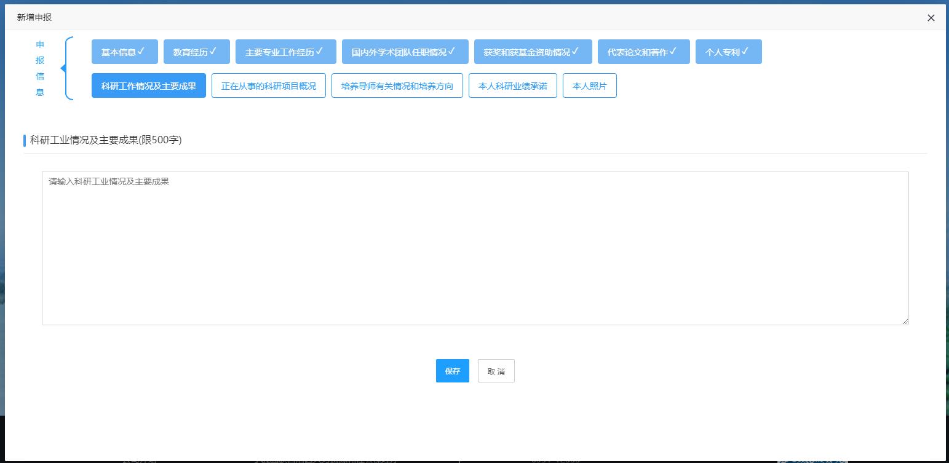

（7）正在(拟)从事的科研项目概况
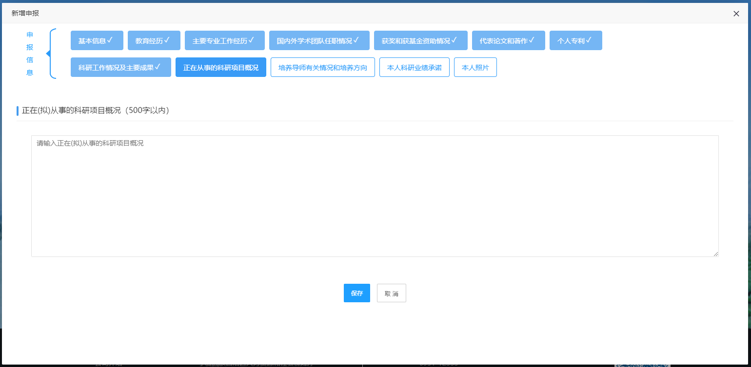
（8）培养导师有关情况和培养方向
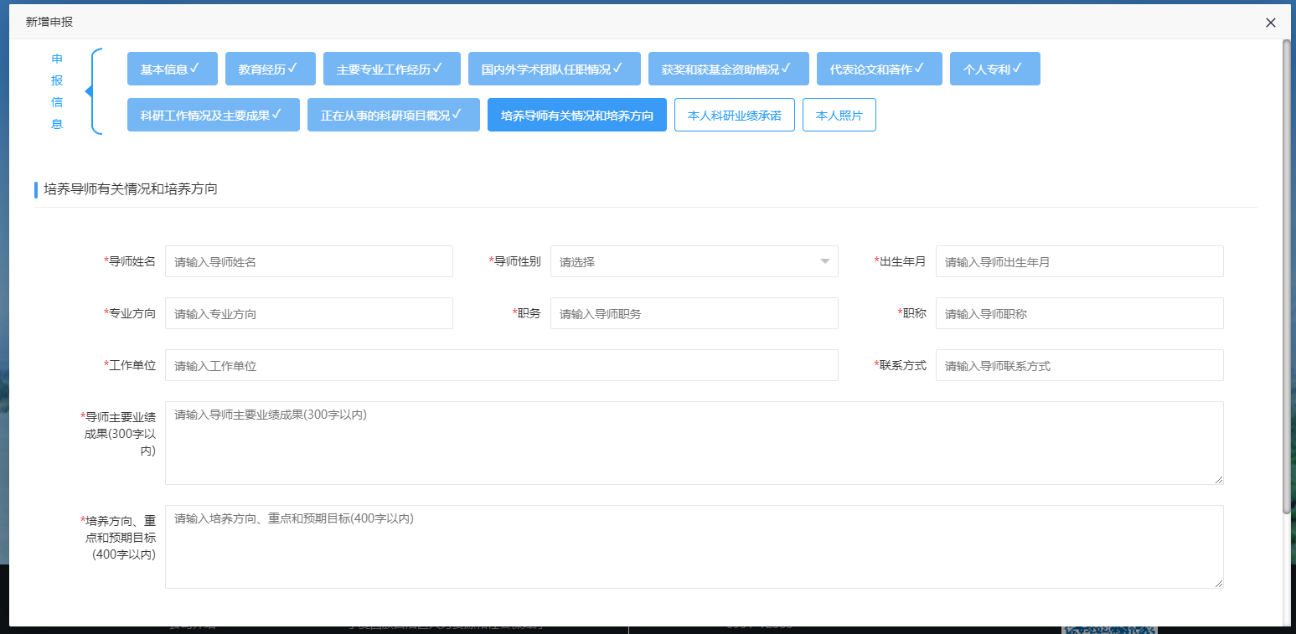
- 本人科研业绩承诺
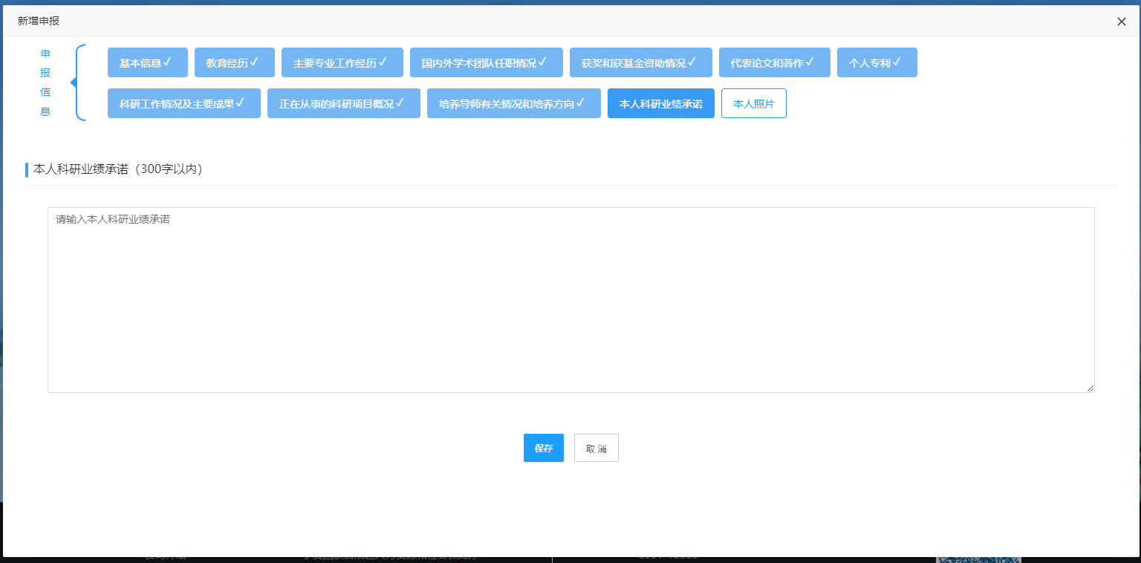
（10）本人照片
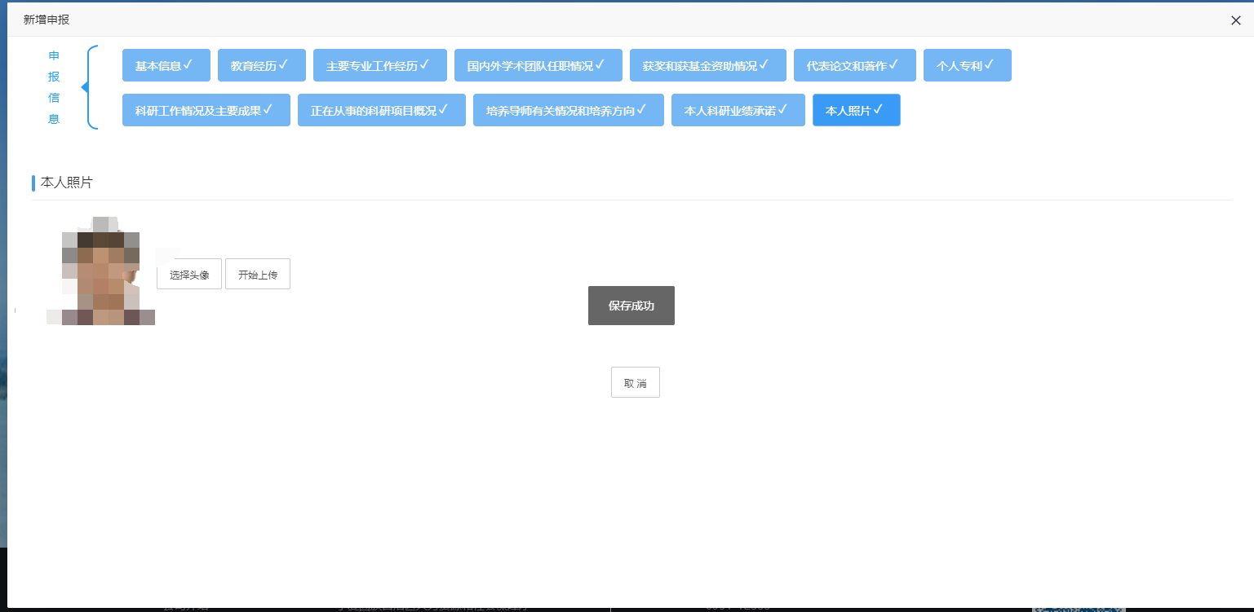

第三步：所有内容填写完成后，点击“取消”或右上角“X”关闭窗口
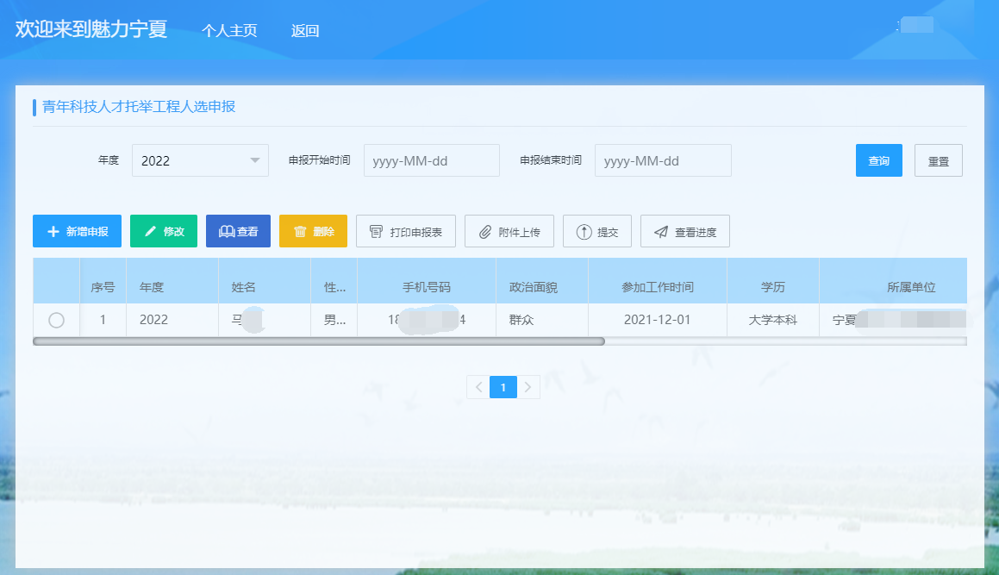

第四步：确认信息是否完善或正确。选择填写的信息，点击“修改”进行完善或修改信息。
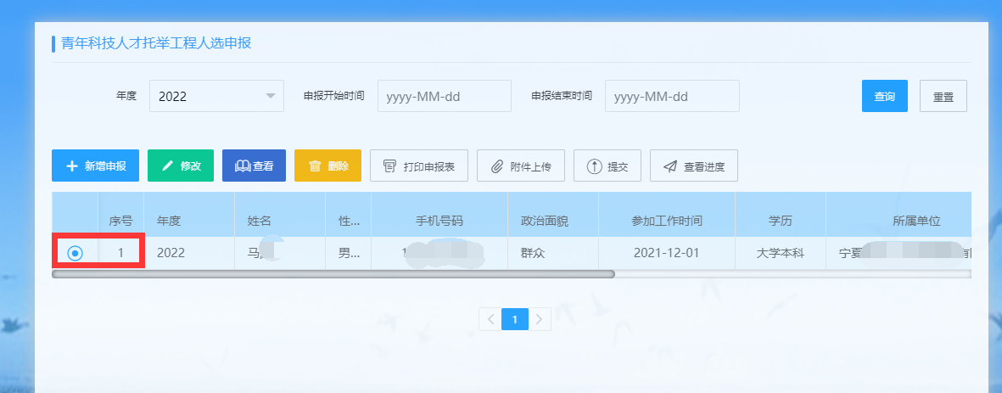
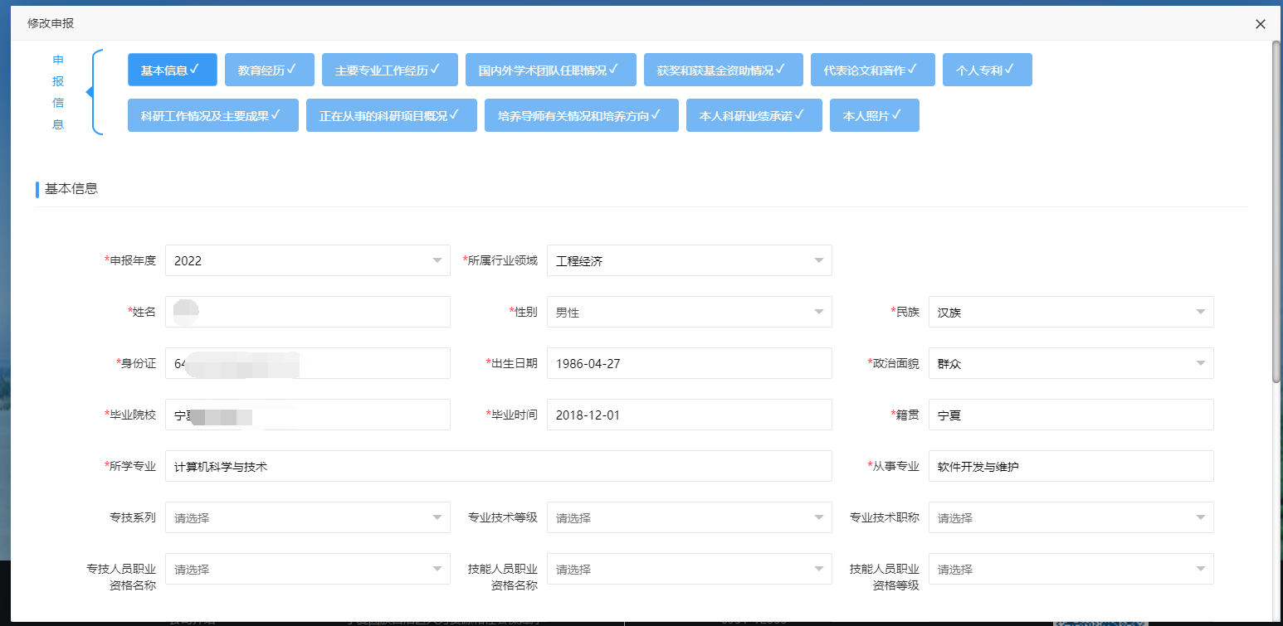

第五步，提交到工作单位审核。
选择填写的信息，点击“提交”按钮
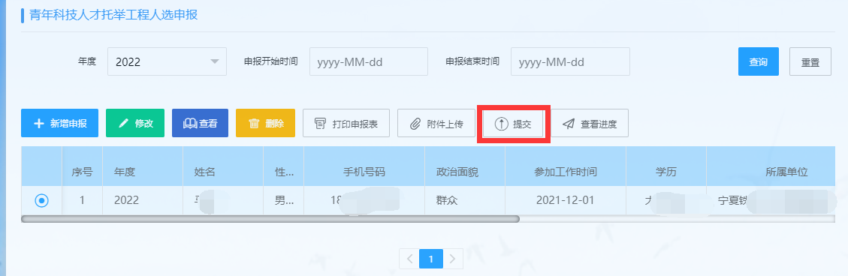
点击提交后，系统提醒信息是否填写真实可靠。若信息无误，点击“确认”按钮。
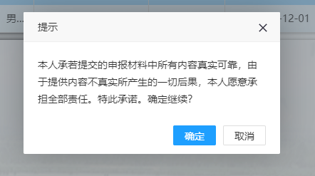
提示“成功”后，查看信息列表，此时状态为：
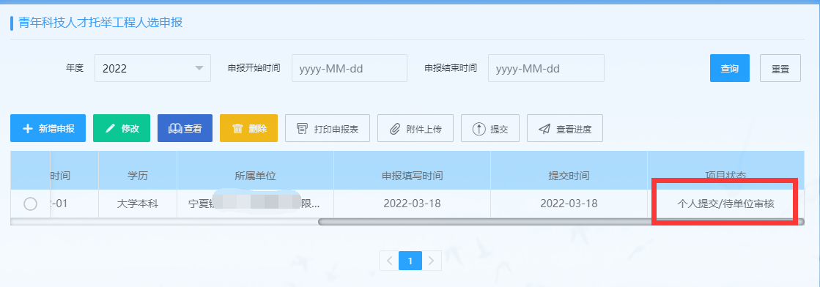

可以点击“查看进度”。此时通知工作单位审核。
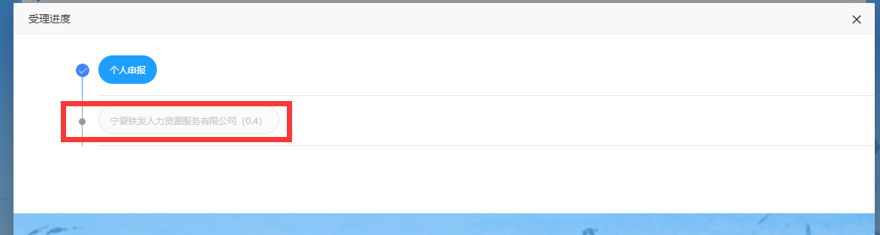

所有流程审核结束后，如下图
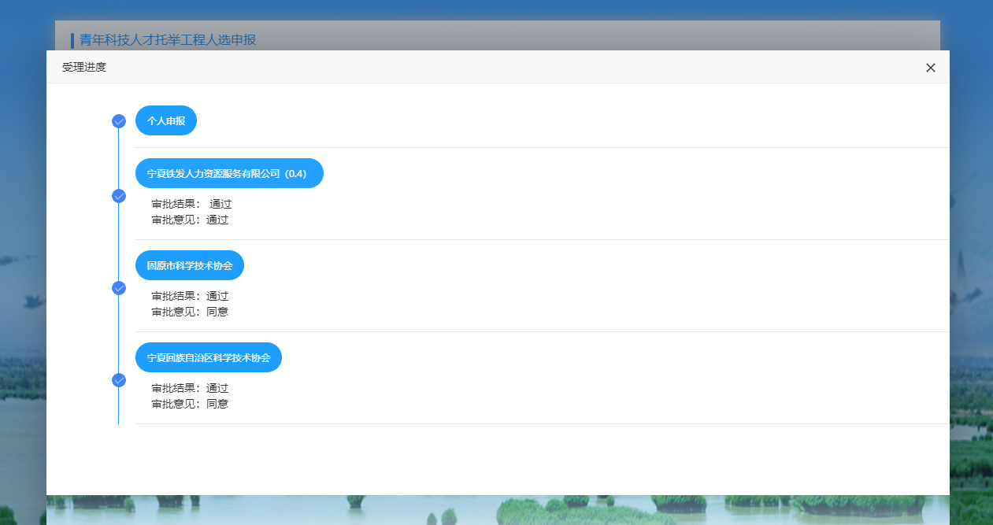

6工作单位用户业务办理操作

6.1青年科技人才托举人选申报审核

6.1.1功能概述
为单位提供审核青年科技人才托举人选申报的信息功能。
申报流程大概如下：

6.1.2操作说明
第一步：单位登录 宁夏高层次人才工作网，进入 “单位主页”，
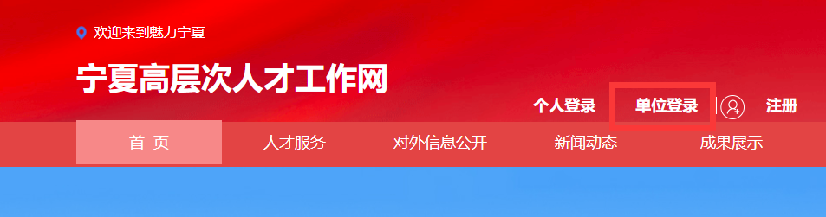

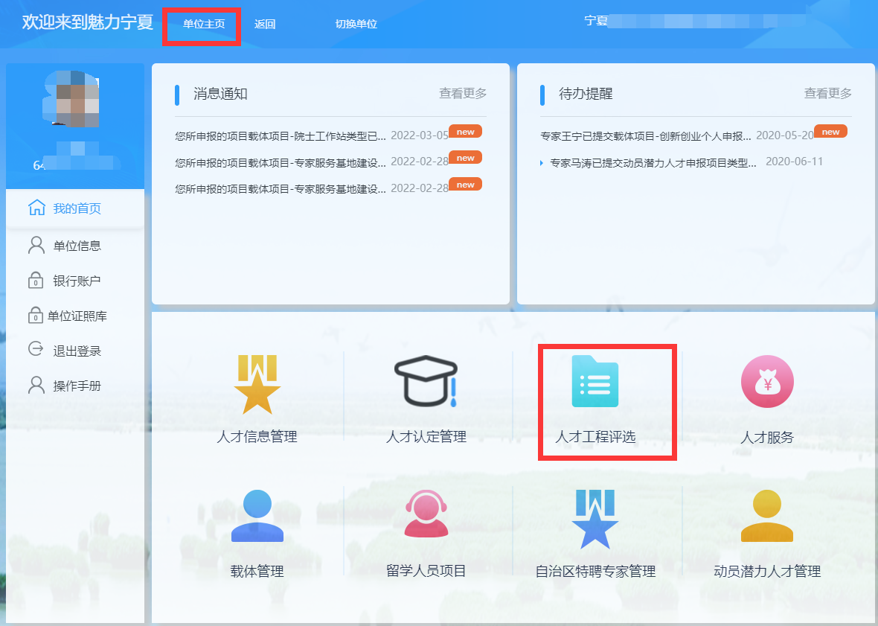
第二步：单位主页中，点击“人才工程评选”进入如下：
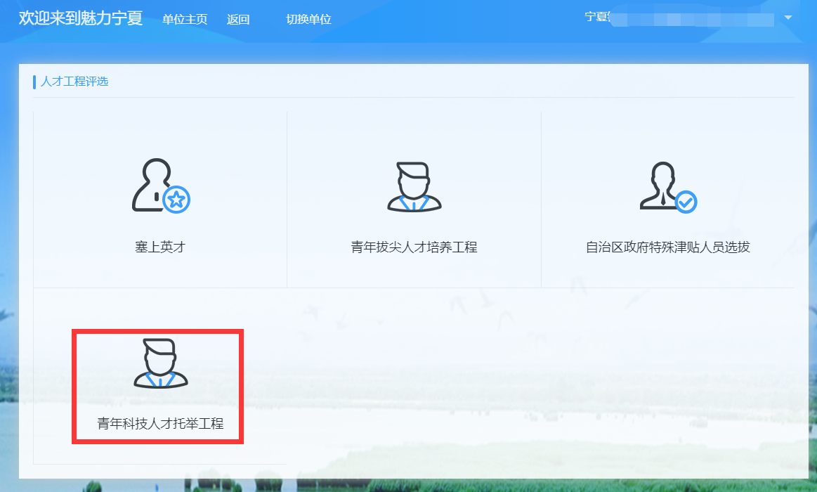
第三步：点击“青年科技人才托举工程”，进入如下界面：
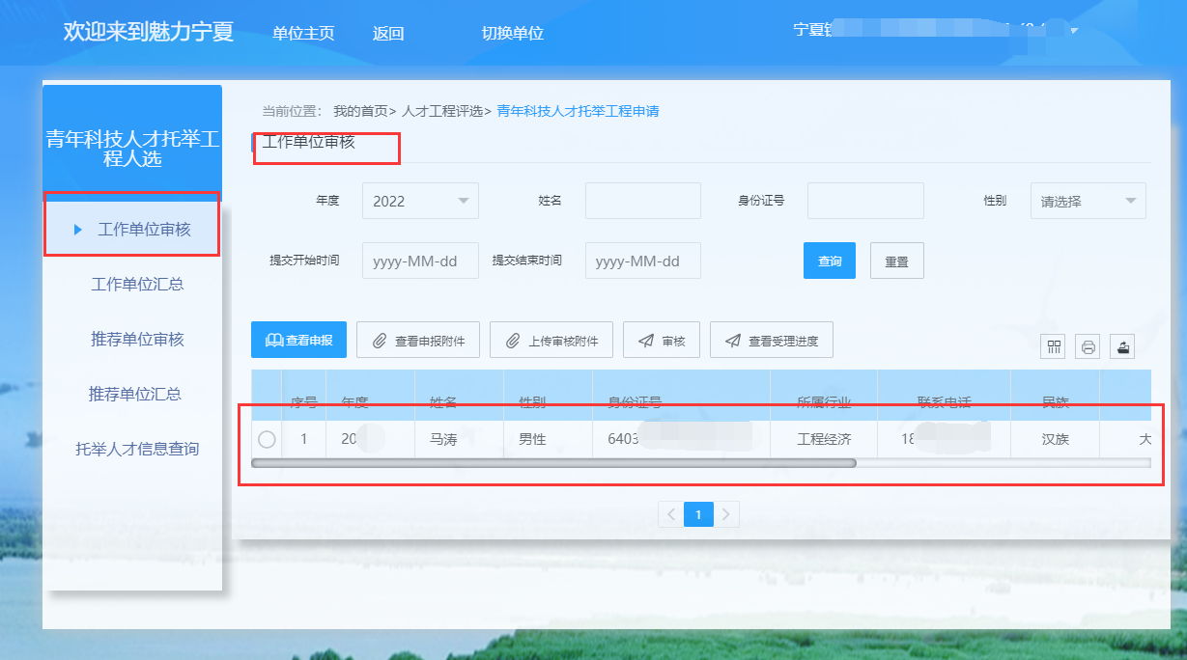
选择“工作单位审核”，右侧看到待审的申报信息，选择要审核的记录，可以点击“查看申报”按钮进行对信息的查看，
如：
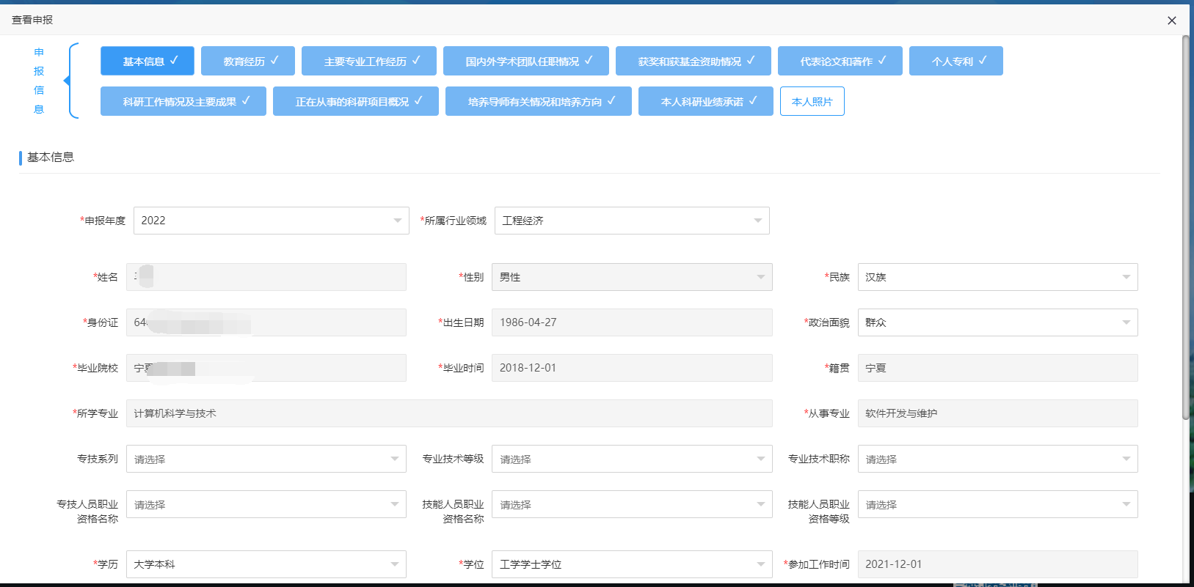

第四步：审核，依据实际情况，审核中可能遇到信息不完整或有误，则需要退回个人修正；若完全不符合申报条件的，则给予不通过；若符合条件，且信息完整正确，则通过。
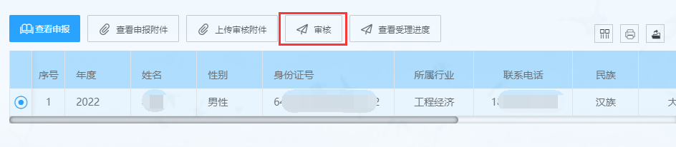
选择要审核的记录，点击“审核”按钮，如下图：
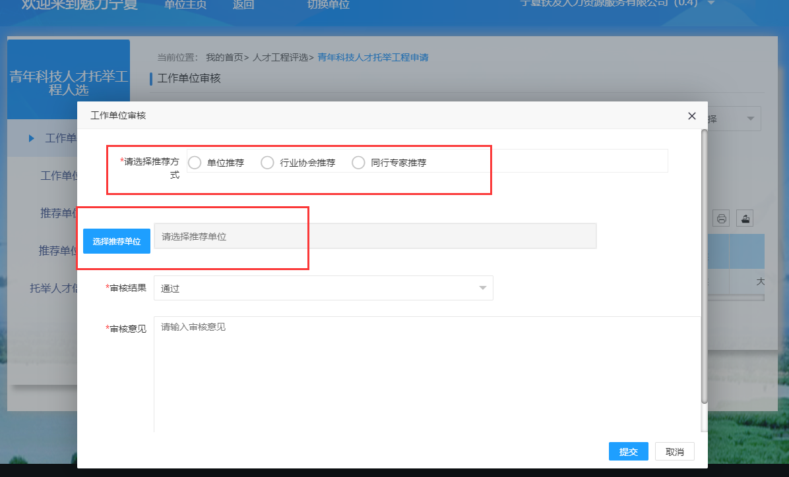
第五步：根据实际情况选择“推荐方式”，推荐单位，审核意见。当通过时，则推荐方式、推荐单位、审核意见必填。
（1）选择推荐
当选择“同行专家推荐”，则需要上传“专家推荐表”，如下图所示：
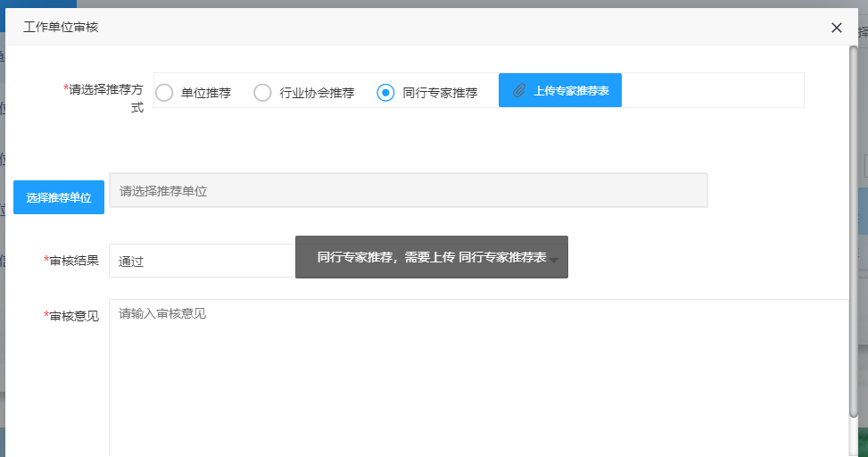

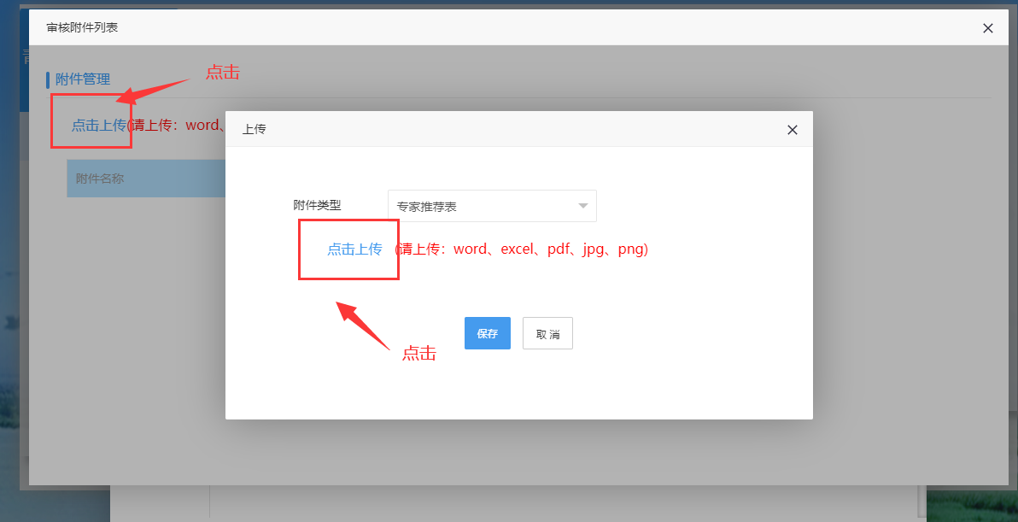
提示上传成保存时，则点击“保存”。

- 选择推荐单位
点击“选择推荐单位”按钮
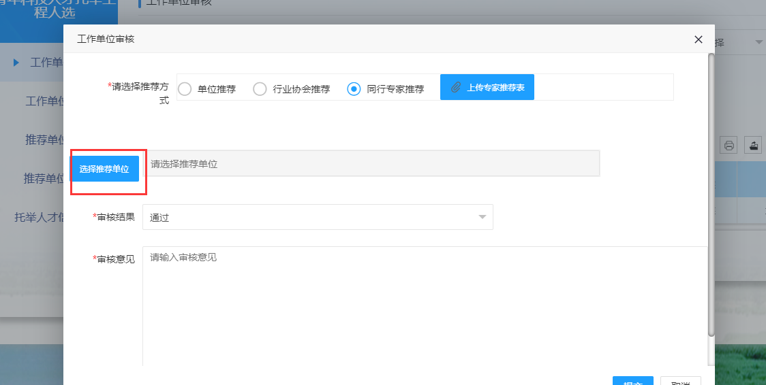

点击后，弹窗筛选 推荐的单位，如下图所示
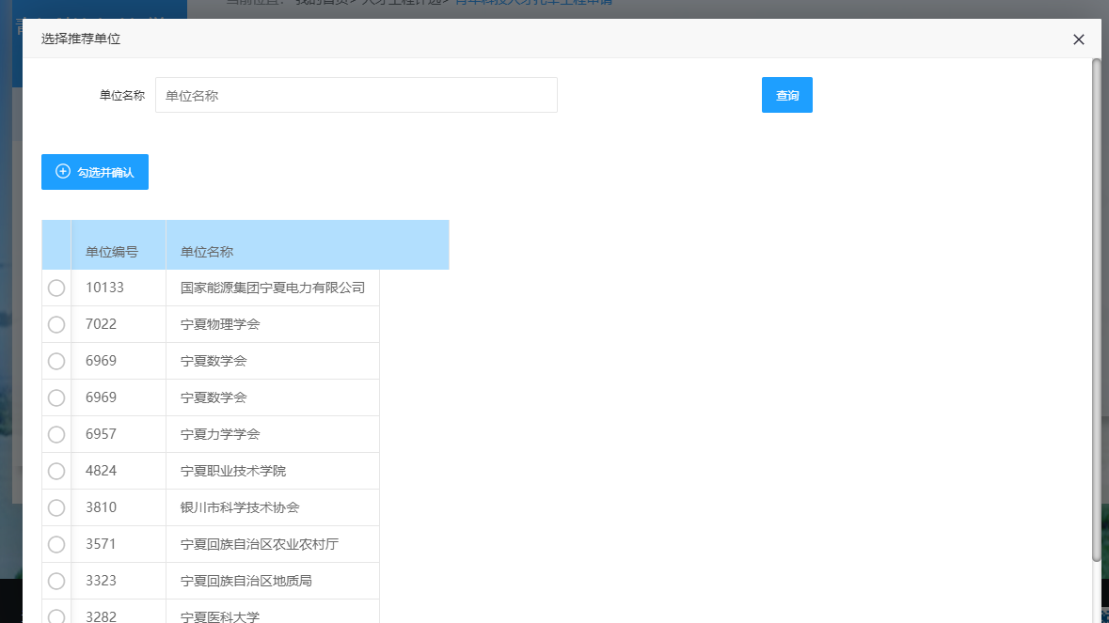

选择并勾选确认
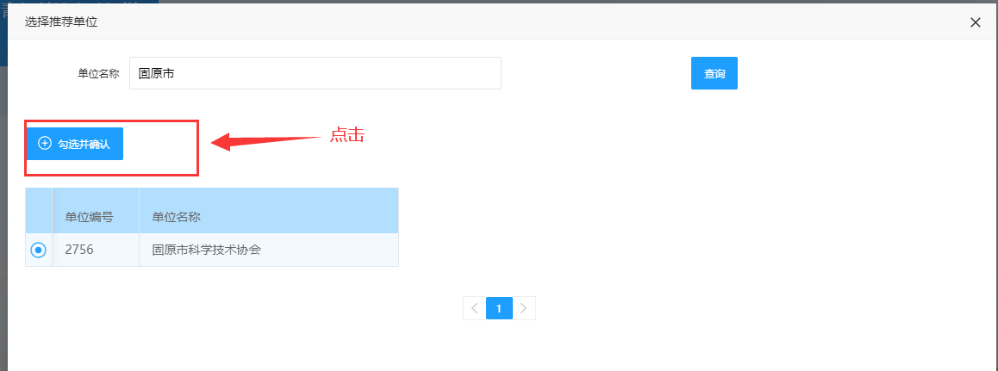
选择后，推荐单位就选择好了，之后录入审核意见。
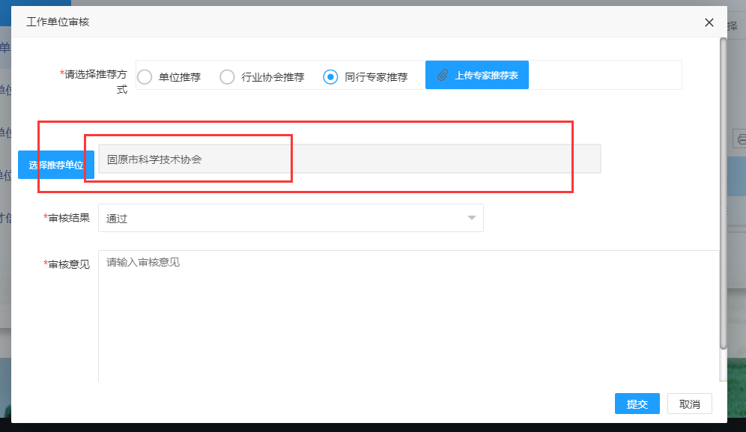

（3）审核意见录入
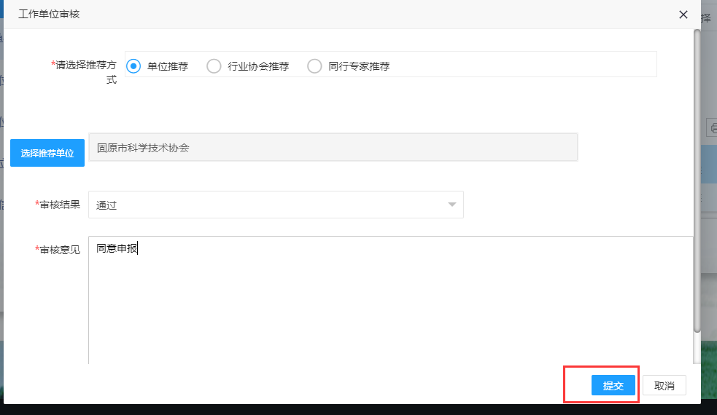
第五步：点击“提交”则弹窗提示，点击“确认”按钮。
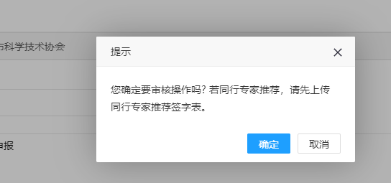

提交成功后，待审核信息，在审核列表中将查询不到。
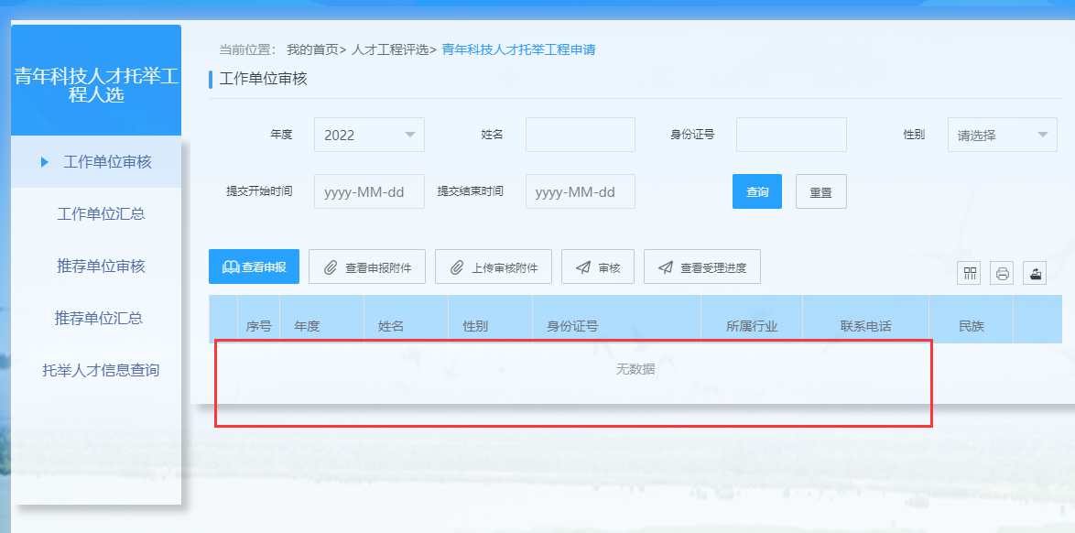

6.2青年科技人才托举人选汇总提交

6.2.1功能概述
工作单位把本单位内推荐申报申的所有信息审核完后，对所有审核通过的申报信息进行汇总提交，流转到下一环节进行审核。

6.2.2操作说明
第一步：进入单位首页，“人才工程评选”--青年年托举人才评选
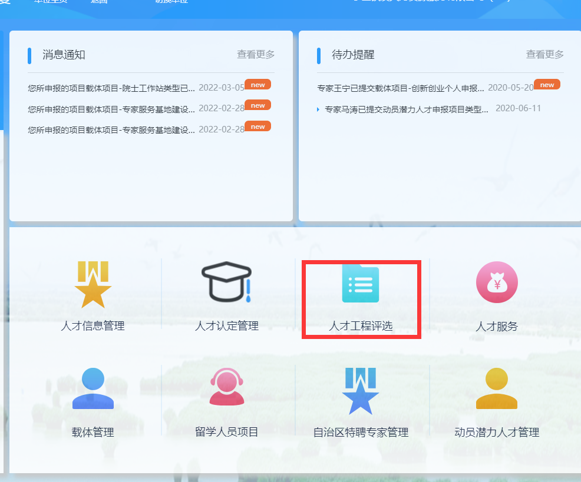
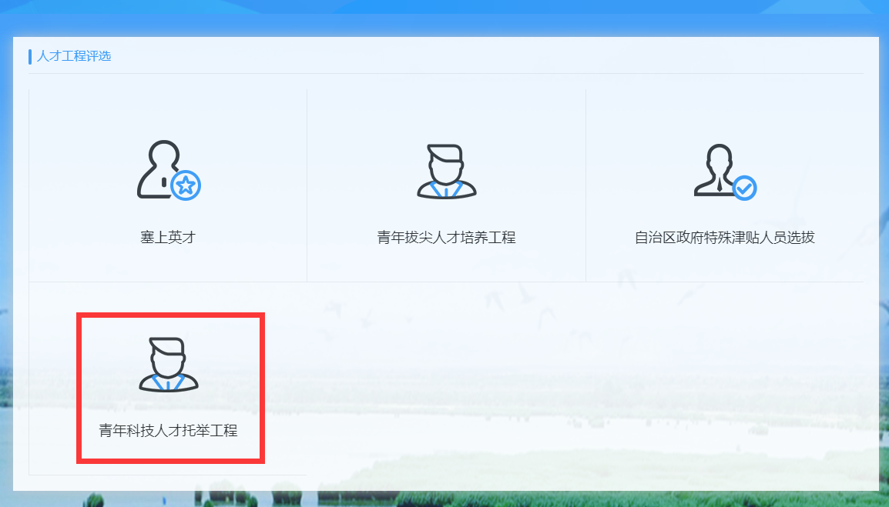

第二步：选择并点击“工作单位汇总”，按推荐方式汇总。
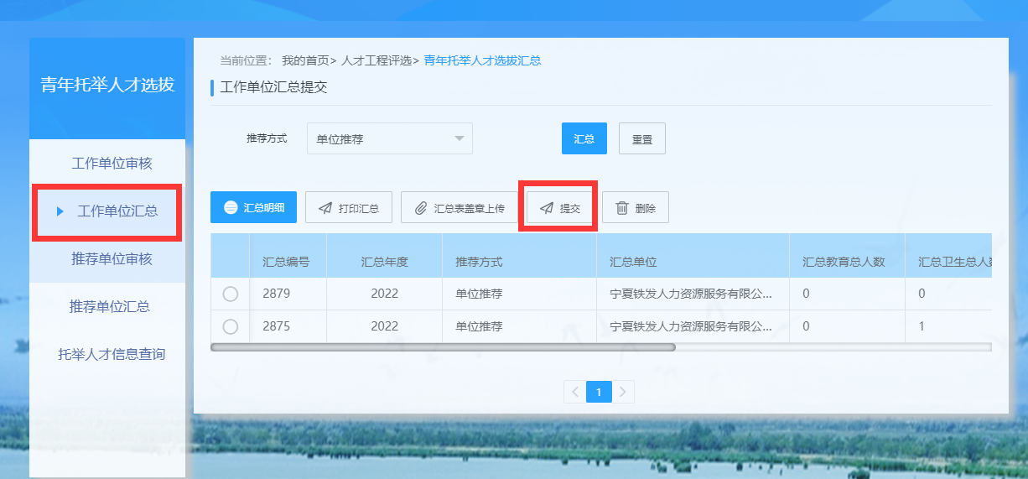
可以查看汇总明细，点击“汇总明细”按钮，
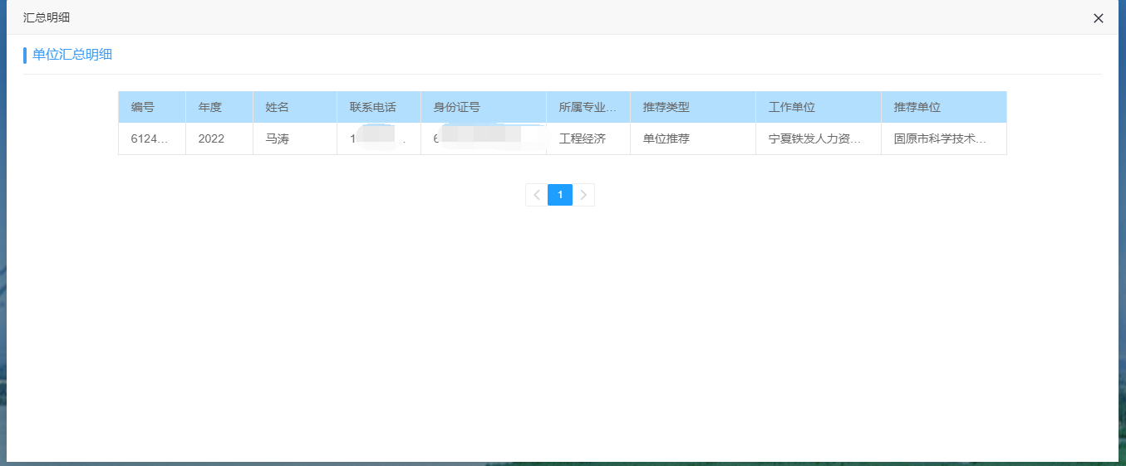
第三步：提交。选择汇总的信息，点击“提交”按钮，提交成功后。汇总状态变为“已提交”。

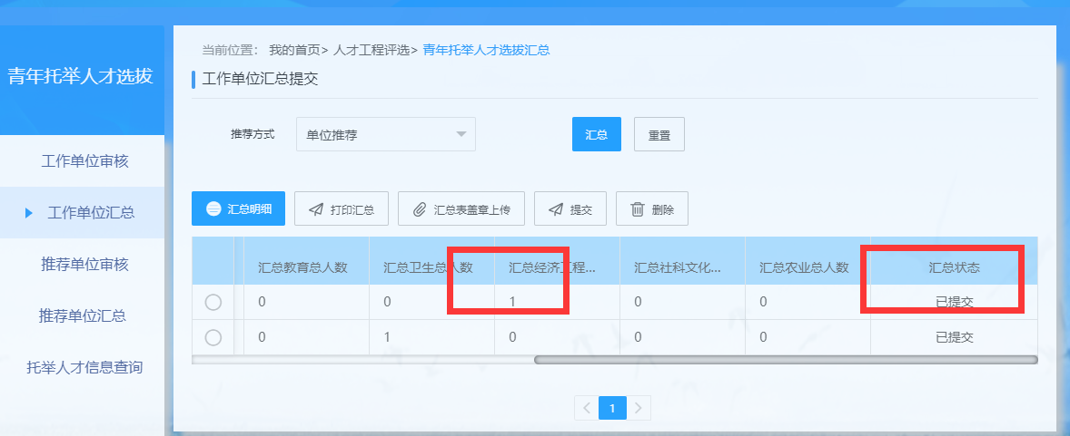

提交之后审核流程流转到推荐单位。
可以 点击“信息查询”菜单，进入查看申报情况
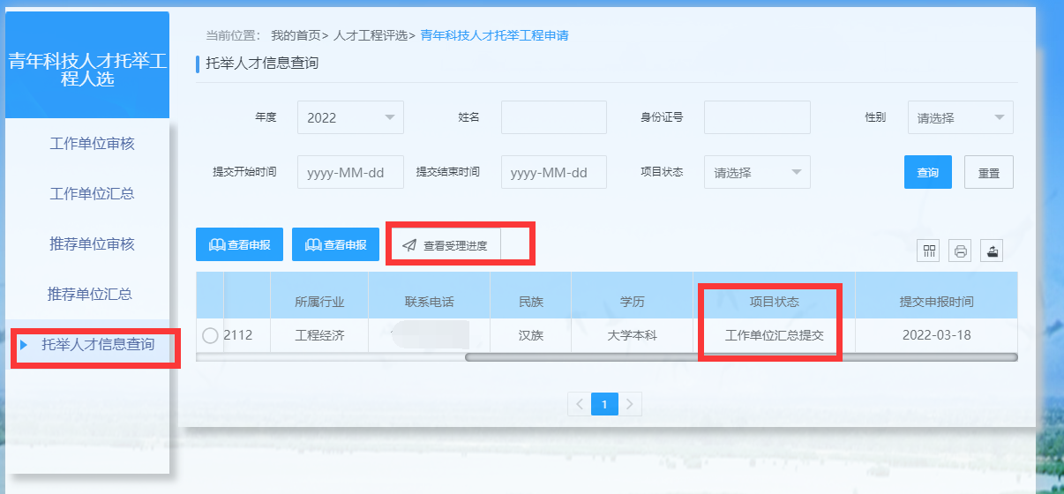
流程进度等，
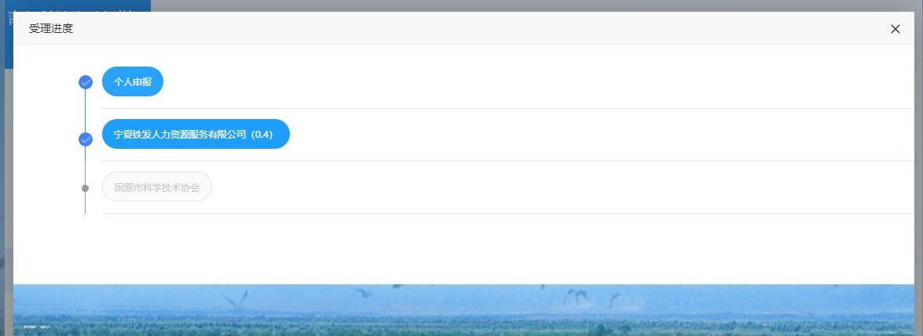

7推荐单位用户业务办理操作

7.1青年科技人才托举人选申报审核

7.1.1功能概述
为推荐单位提供审核青年科技人才托举人选申报的信息功能。
申报流程大概如下：

7.2.2操作说明
第一步：单位登录 宁夏高层次人才工作网，进入 “单位主页”，

第二步：单位主页中，点击“人才工程评选”进入如下：
第三步：点击“青年科技人才托举工程”，进入后选择“推荐单位审核”，
如下界面：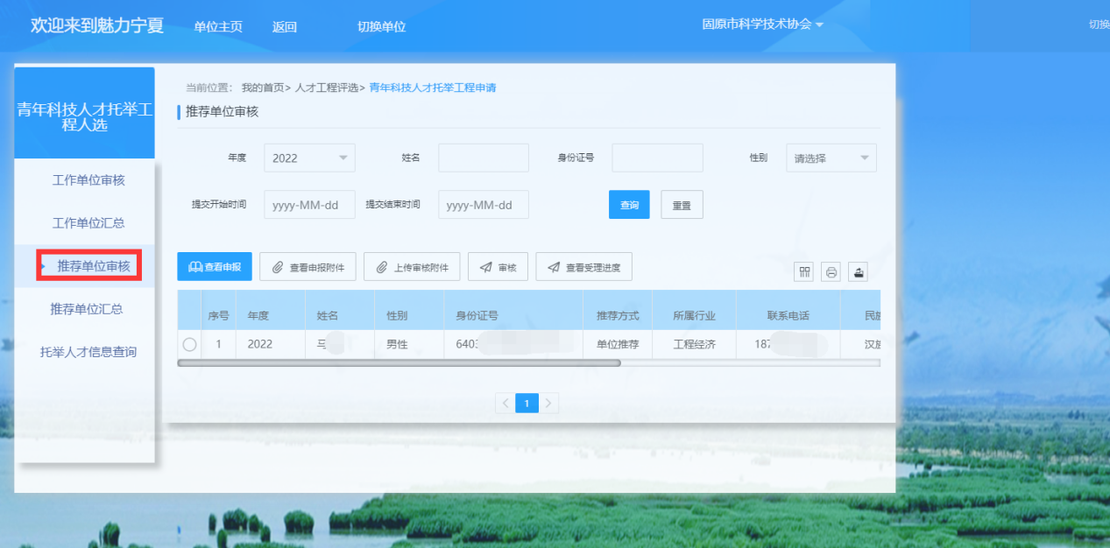
第二步：查看申报的相关内容。右侧看到待审的申报信息，选择要审核的记录，可以点击“查看申报”按钮进行对信息的查看，如查看：基本信息、教育经历等信息。
如下图：
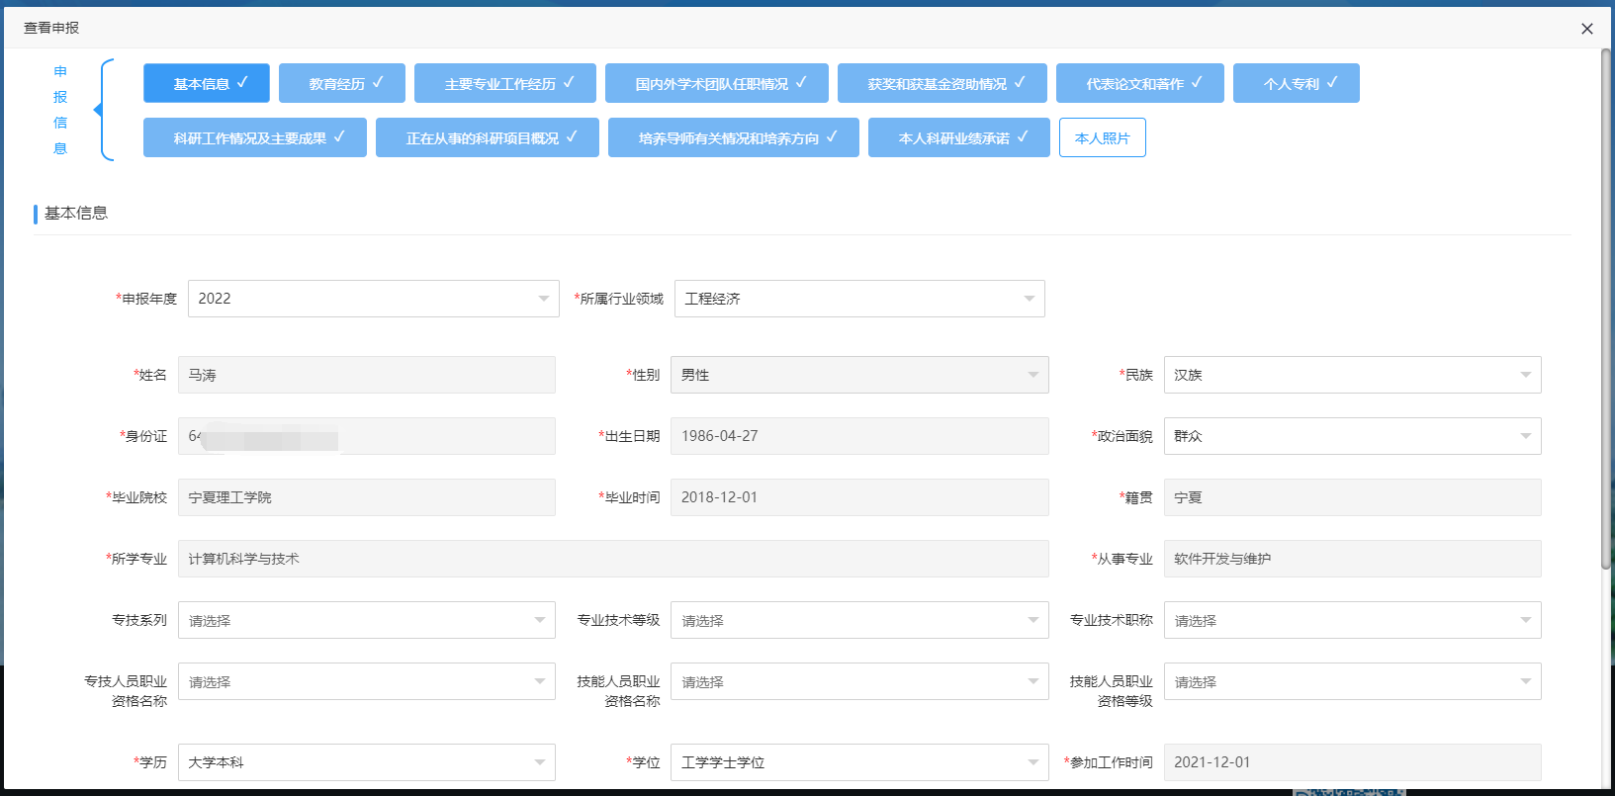

第三：审核。根据实际情况进行审核，选择要审核的信息。点击“审核”按钮，如下：
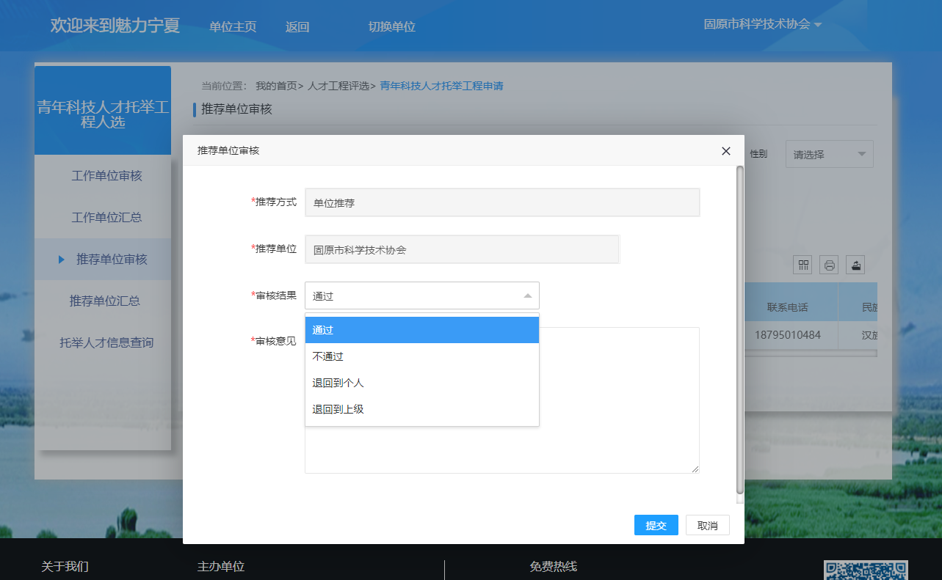

根据实际情况 选择审核结果：通过，不通过（不符合申报条件终止），退回个人，退回上级（工作单位）。
第四步：录完审核意见，点击提交。
提交后，待审核的记录将查询不到。
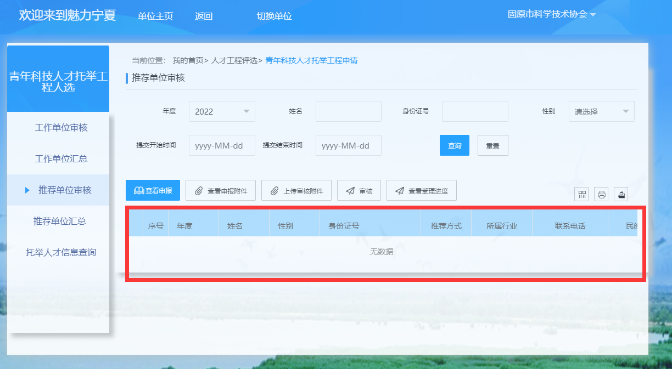
可在 “信息查询” 里 查询，此时项目状态 发生变化
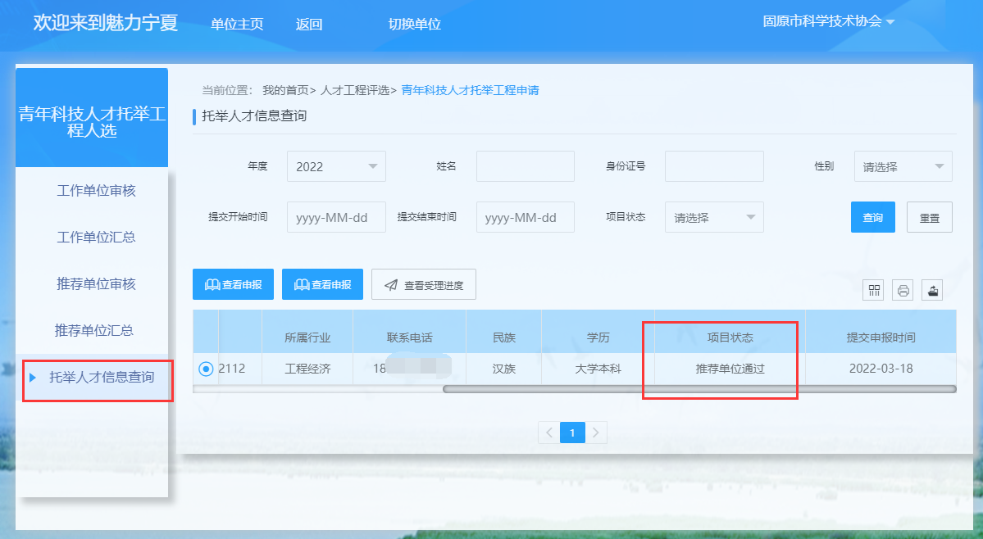

选择并点击“查看受理进度”，可查询 进度推进情况
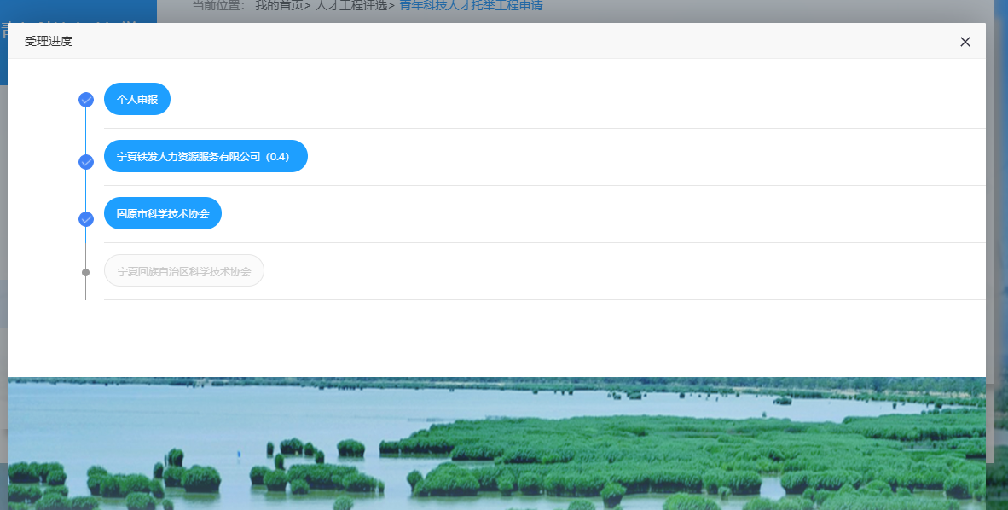

如上图所示，下个环节将是自治区科协审核，但此时还有一步，汇总提交，汇总提交后，自治区科协才能审核。

7.2青年科技人才托举人选汇总提交

7.2.1功能概述
推荐单位把本单位内推荐申报申的所有信息审核完后，对所有审核通过的申报信息进行汇总提交，流转到下一环节进行审核。

7.2.2操作说明
第一步：进入单位首页，“人才工程评选”--青年年托举人才评选
第二步：汇总提交。当推荐单位把所有推荐申报的信息审核结束后，进行汇总提交。
在右边菜单选择“推荐单位汇总”，如下图：
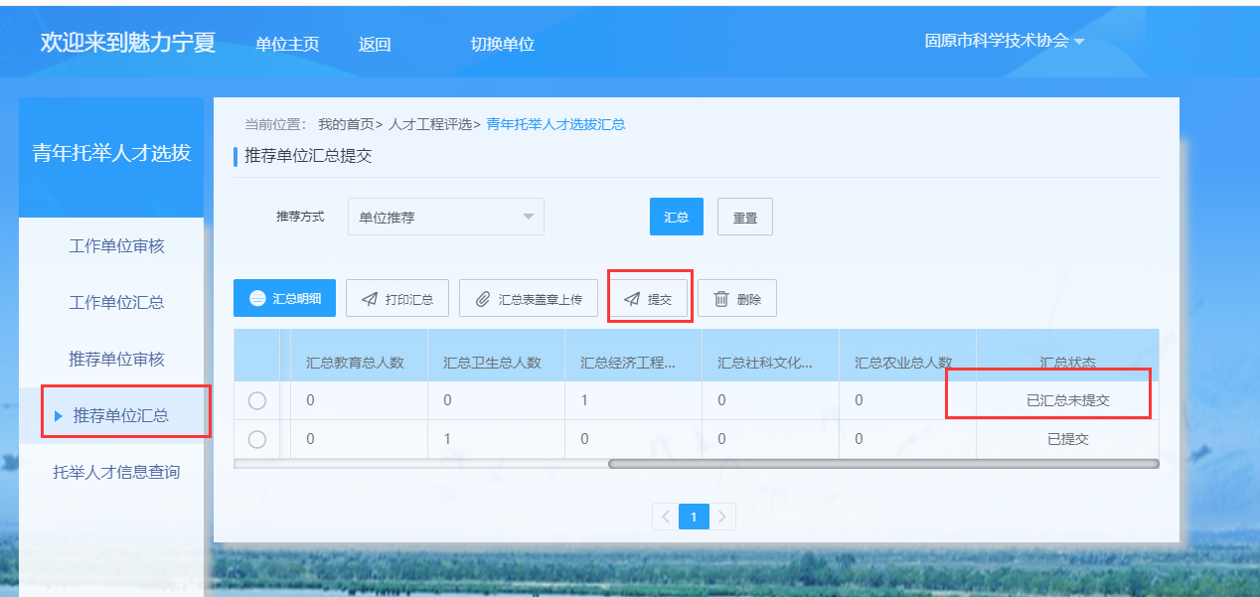

第三步：选择要提交的汇总信息，点击“提交”按钮，提交成功后，则提示成功。

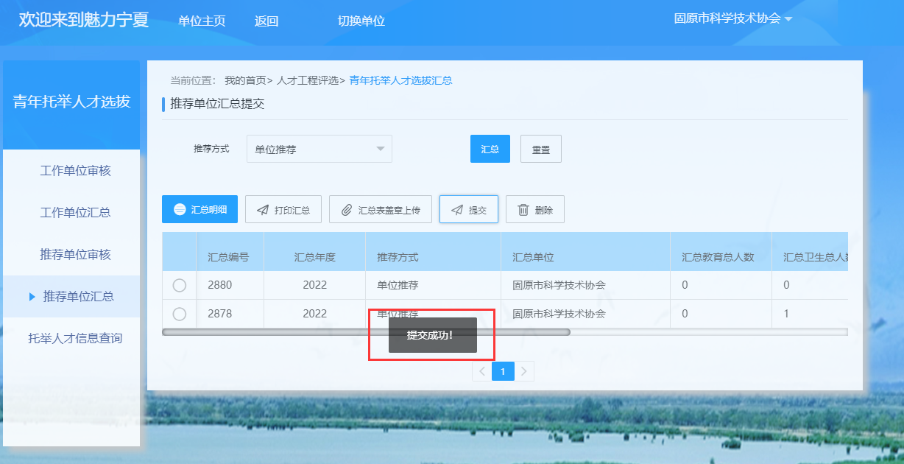

提交成功后，汇总状态为：已提交
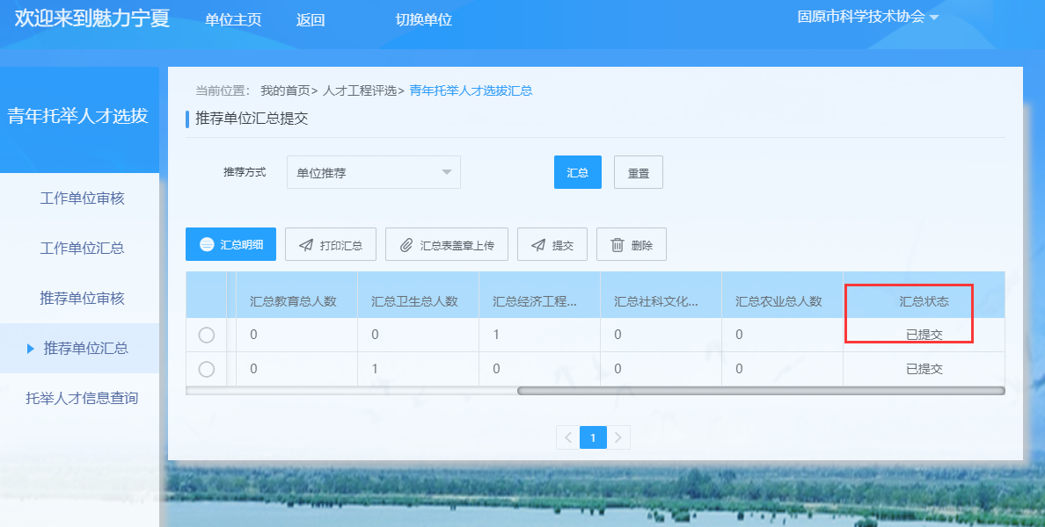

8推荐单位用户业务办理操作

8.1青年科技人才托举人选申报审核

8.1.1功能概述
为自治区科协提供审核青年科技人才托举人选申报的信息功能。自治区科协的同志，使用自治区电子政务外网，访问 《宁夏高层次人才信息化工作平台》 系统。
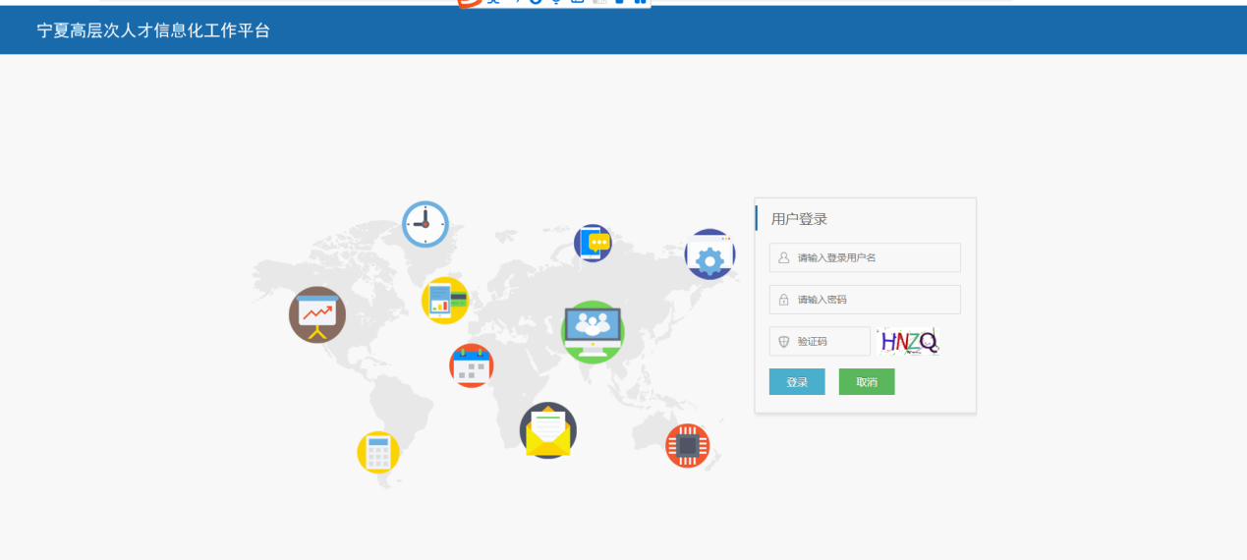

8.2.2操作说明
第一步：访问和登录《宁夏高层次人才信息化工作平台》，点击“人才工程评选”--“青年科学技术人才托举工程”
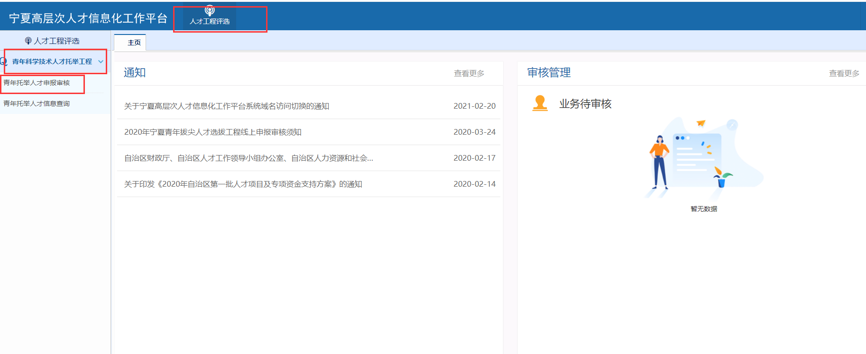

第二步：点击“青年托举人才申报审核”菜单，进入如下界面：
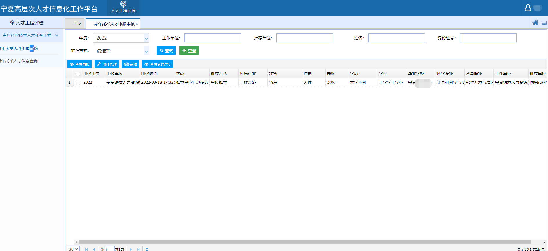

第三步：查看申报情况，选择要审核的记录，点击“查看申报”按钮，则弹窗如下：
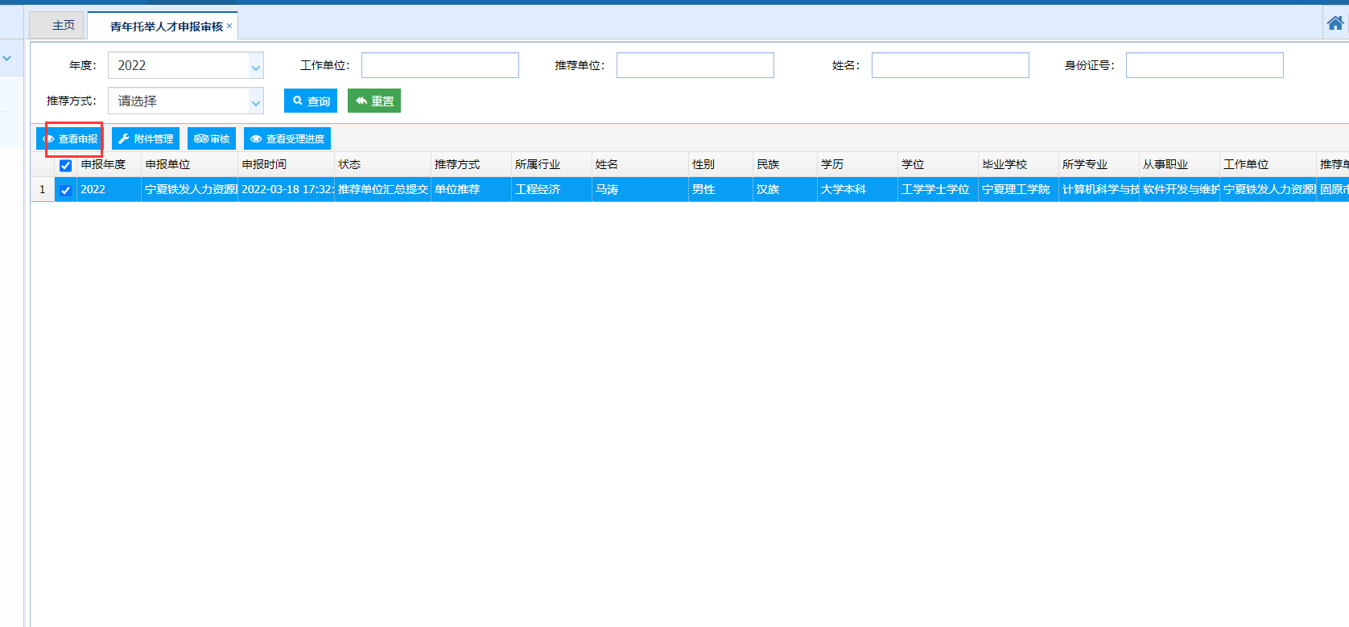
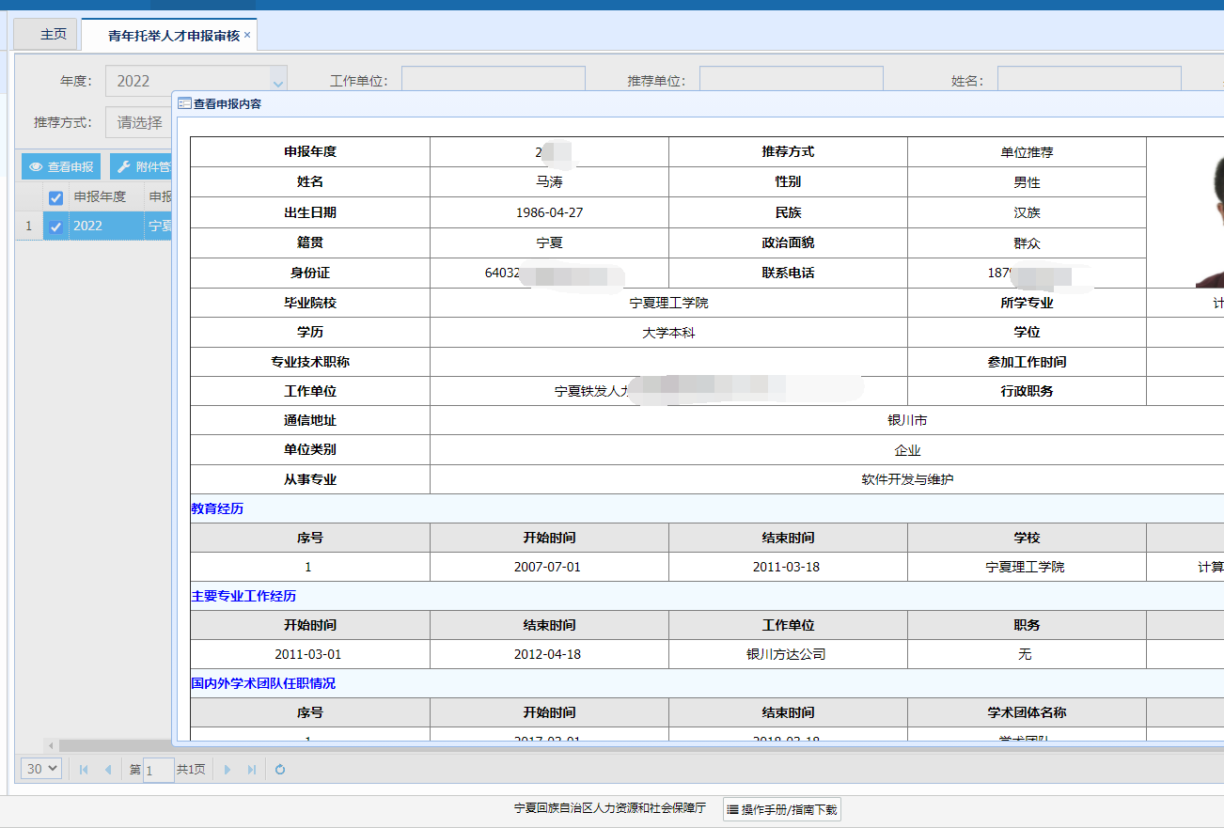

第三步：查看审核进度及 工作单位、推荐单位审核意见。选择记录，点击“查看受理进度”按钮。
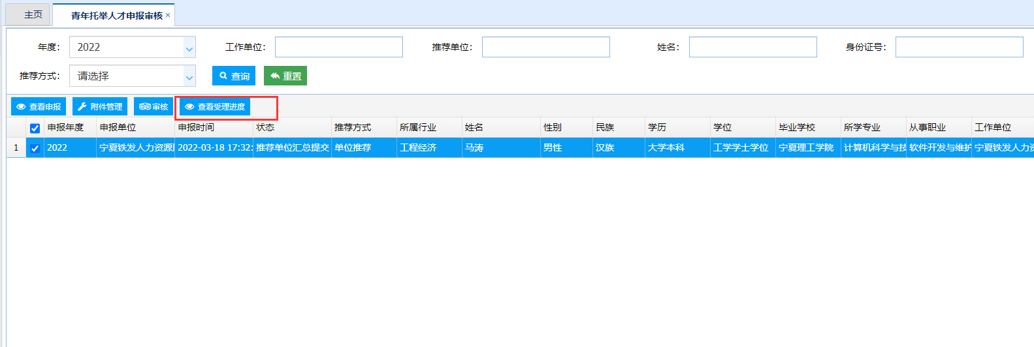

弹窗信息展示审核流程，点击工作单位名称或推荐单位可查看审核意见和审核人员。
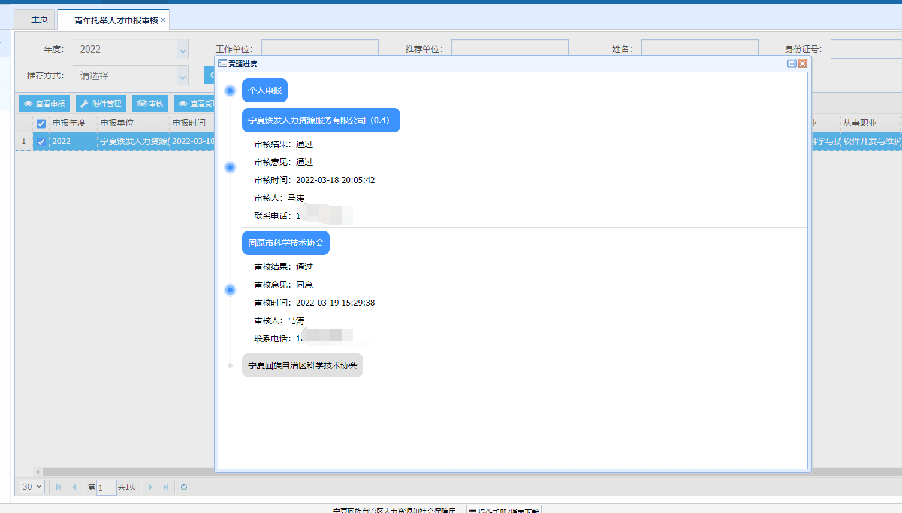

第四步：审核。根据实际情况进行审核。选择一条，点击“审核”按钮，如下图：
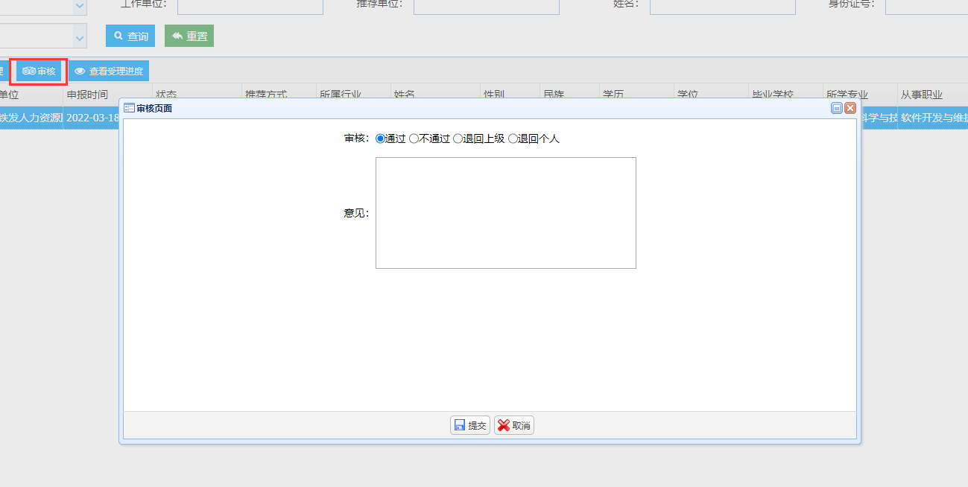

录入审核意见点击提交。提交成功后，提示成功。
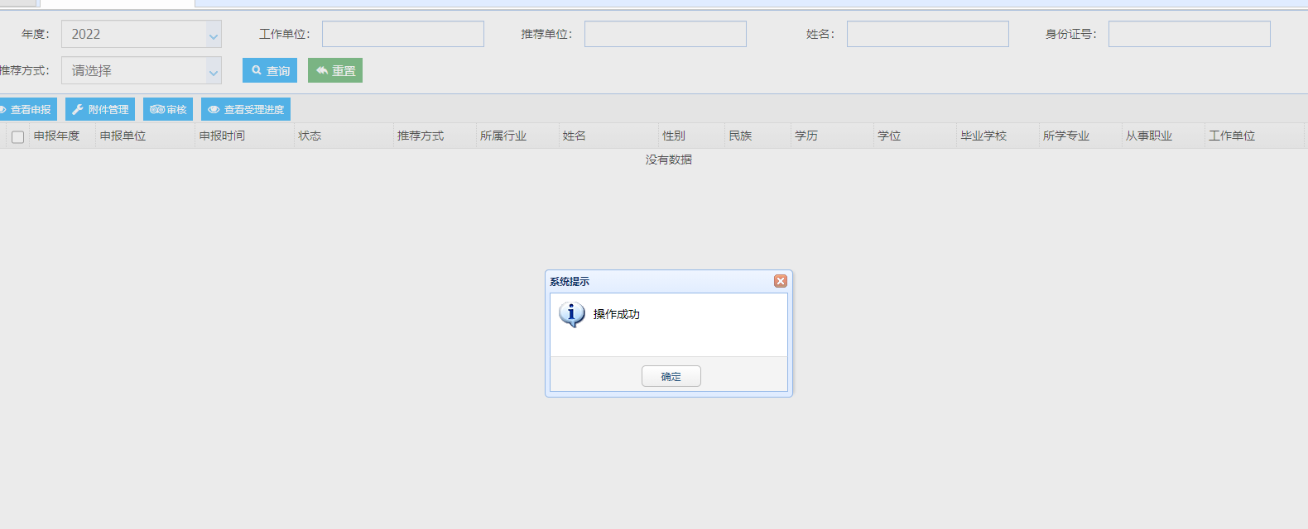

8.2青年科技人才托举人选申报信息查询

8.2.1功能概述
为自治区科协的同志提供查询跟踪 所有提交后的青年科技人才托举申报的信息。以及申报流转情况。

8.2.2 操作说明
第一步：登录系统。并进入“青年托举人才信息查询”功能。如下图所示：
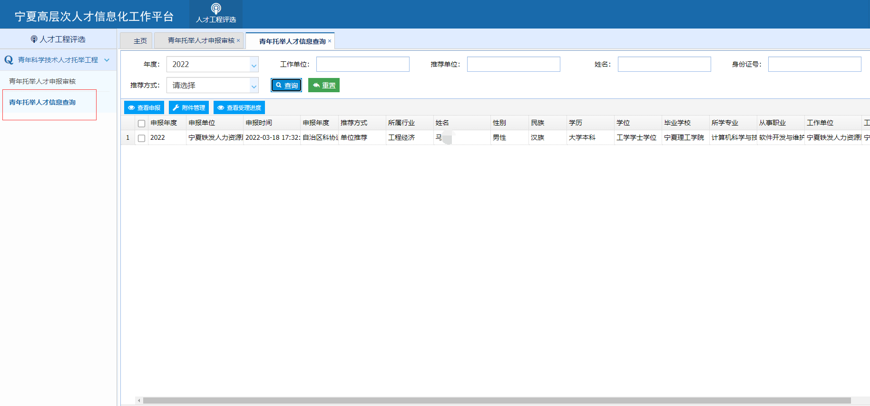

第二步：选择记录查看申报信息，附件信息，受理进度等。
（1）查看申报信息
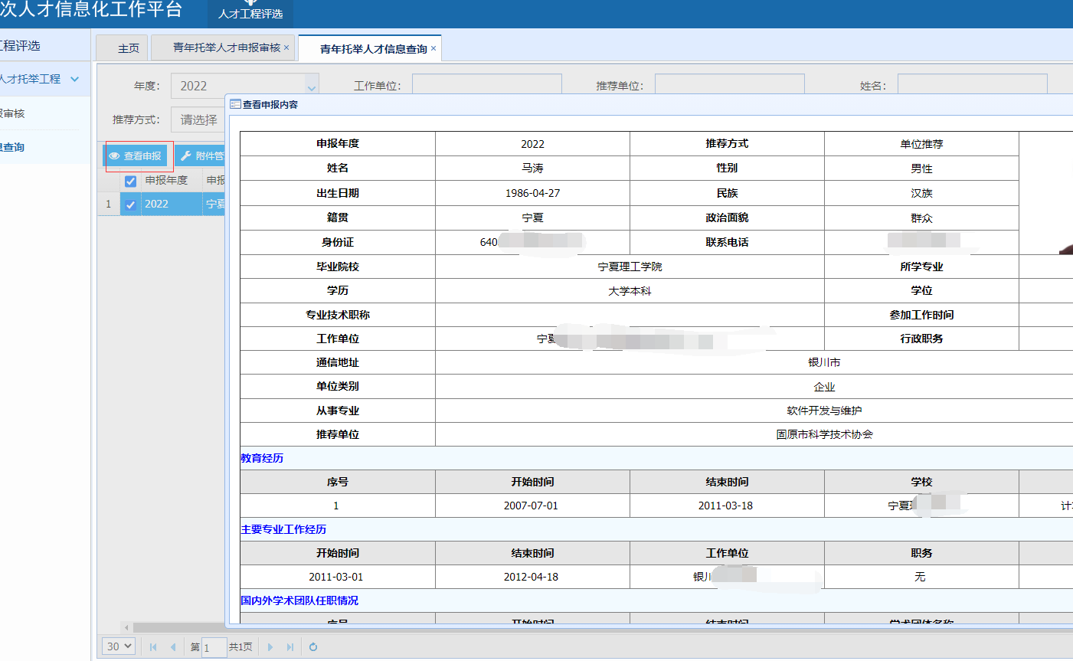
（2）查看附件信息

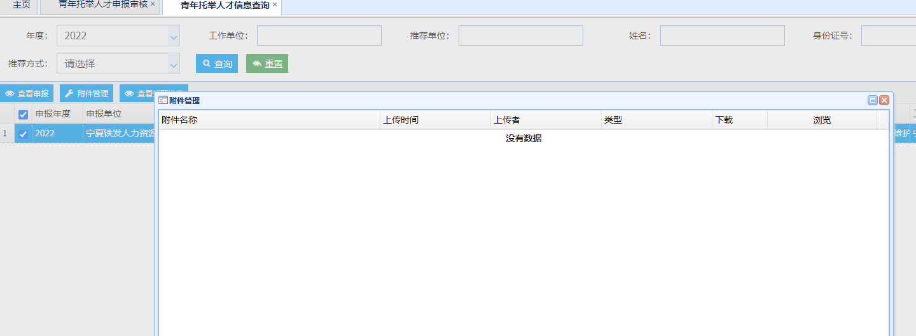
（3）查看受理进度
